ПРОГРАМА
ЗА ЕНЕРГИЙНА ЕФЕКТИВНОСТ
НА ОБЩИНА СИМЕОНОВГРАД
2026 – 2031

ФЕВРУАРИ 2026 г.

Приета с Решение № 212/30.04.2026 г. на ОбС Симеоновград

СЪДЪРЖАНИЕ
ВЪВЕДЕНИЕ 5
І. ОСНОВАНИЕ ЗА РАЗРАБОТВАНЕ 8
II. ПРИЛОЖИМИ НОРМАТИВНИ АКТОВЕ 10
2.1.Европейска нормативна и стратегическа уредба 10
2.2.Национална нормативна и стратегическа уредба 11
III. ПРОФИЛ НА ОБЩИНА СИМЕОНОВГРАД 16
3.1.Географска характеристика, релеф, климат, води и почви 16
3.2.Население и демографска характеристика 25
3.3. Домакинства 27
3.4.Сграден фонд 30
3.5.Промишленост 37
3.6.Селско стопанство 39
3.7.Транспортно-комуникационна система 41
3.8. Енергийна мрежа 43
3.9. Външна осветителна уредба 46
ІV. ПОЛИТИКА ПО ЕНЕРГИЙНА ЕФЕКТИВНОСТ 48
4.1.Основните дейности и насоки на местната политика по енергийна ефективност 48
4.2.Приоритетни направления за проекти и мерки за енергийна ефективност 50
4.3.Енергийна бедност 51
V. СЪСТОЯНИЕ НА ЕНЕРГИЙНОТО ПОТРЕБЛЕНИЕ 53
5.1.Общински сгради 53
5.2.Улично осветление 56
5.3.Жилищен фонд 57
VI. ЦЕЛИ И ОБХВАТ 60
VІІ. ИЗБОР НА ДЕЙНОСТИ И МЕРКИ 62
VІIІ. ОЧАКВАНИ ЕФЕКТИ ОТ ИЗПЪЛНЕНИЕТО 65
IX. ЕТАПИ НА ИЗПЪЛНЕНИЕ 67
X. ИЗТОЧНИЦИ НА ФИНАНСИРАНЕ 68
XI. НАБЛЮДЕНИЕ И КОНТРОЛ 71
XII. ОТЧЕТ НА ИЗПЪЛНЕНИЕТО 76
ЗАКЛЮЧЕНИЕ 77
ПРИЛОЖЕНИЕ 1 78
План за изпълнение на ПЕЕ Симеоновград 2026-2031 г. 78

Списък на фигурите
Фиг. 1. Карта на територията на Общиа Симеоновград в Хасковска област 16
Фиг. 2. Общо енергопотребление в общиски сгради 2023-2025 г. в MWh 55
Фиг. 3. Потребление на енергия по видове горива (2022-2024 г.) в MWh 56
Фиг. 4. Спестена енергия в % от въвеждане на различни енергоспестяващи мерки 62

Списък на диаграмите
Диаграма 1 Средни температури и валежи в община Симеоновград 18
Диаграма 2 Облачни, слънчеви и валежни дни на територията на община Симеоновград 18
Диаграма 3 Максимална температура за община Симеоновград 19
Диаграма 4 Скорост на вятъра в община Симеоновград 19
Диаграма 5 Розата на ветровете в община Симеоновград 19
Диаграма 6 Количество валежи в община Симеоновград по месеци (в мм.) 20
Диаграма 7 Действащи предприятия в община Симеоновград (по брой) 38

Списък на таблиците
Таблица 1. Видове почви в община Симеоновград 21
Таблица 2. Население по населени места в община Симеоновград /2024 г./ 26
Таблица 3. Брой на населението в община Симеоновград за периода /2019-2024 г./ 26
Таблица 4. Население под, в и над трудоспособна възраст по пол /2020-2024 г./ 27
Таблица 5. Сгради с извършени енергийни обследвания в община Симеоновград за периода 2010-2025 г. 30
Таблица 6. Описание на предвидените мерки за ЕЕ за изпълнение на общински обекти 34
Таблица 7. Изпълнени дейности и мерки за подобряване на ЕЕ в периода 2023-2025 г. 36
Таблица 8. Използвана електроенергия за улично осветление в община Симеоновград за периода 2023-2025 г. 47
Таблица 9. Изпълнени ЕСМ за подобряване на енергийната ефективност 49
Таблица 10. Потребление на енергия в общински сгради за периода 2023-2025 г. 53
Таблица 11. Енергопотребление в общински сгради по горива в MWh 55
Таблица 12. Общо потребление на ел. енергия за улично осветление в община Симеоновград /2023-2025/ 56
Таблица 13. Специфични цели и мерки за повишаване на енергийната ефективност, очаквани резултати и индикатори за тяхното измерване 74

ИЗПОЛЗВАНИ СЪКРАЩЕНИЯ И ОЗНАЧЕНИЯ
АУЕР | Агенция за устойчиво енергийно развитие
ВЕИ | Възобновяеми енергийни източници
ВЕЦ | Водноелектрическа централа
ВИ | Възобновяеми източници
ЕЕ | Енергийна ефективност
ЕК | Европейска комисия
ЕС | Европейски съюз
ЕСБ | Енергийна стратегия на България
ЕСМ | Енергоспестяващи мерки
ЗБР | Закон за биологичното разнообразие
ЗВ | Закон за водите
ЗГ | Закон за горите
ЗЕЕ | Закон за енергийна ефективност
ЗЕ | Закон за енергетиката
ЗООС | Закон за опазване на околната среда
ЗУТ | Закон за устройство на територията
ЗЧАВ | Закон за чистотата на атмосферния въздух
КЕВР | Комисия за енергийно и водно регулиране
КПД | Коефициент на полезно действие
ИНПЕК | Интегриран национален план енергетика и климат
МЗХ | Министерство на земеделието и храните
МЕ | Министерство на енергетиката
МИ | Министерство на икономиката
МПС | Моторно превозно средство
МРРБ | Министерство на регионалното развитие и благоустройството
НПСБНПЕ | Национален план за сгради с близко до нулево потребление на енергия
НДПВЕИ | Национална дългосрочна програма за насърчаване използването на ВЕИ
НПДЕВИ | Национален план за действие за енергията от възобновяеми източници
НСИ | Национален статистически институт
ОП | Оперативна програма
ПЕЕ | Програма по енергийна ефективност
ФЕЕ | Фонд "Енергийна Ефективност и възобновяеми източници"
ПЧП | Публично-частно партньорство
kW | Киловат
kWh | Киловат час
MW | Мегават
МWh | Мегават час
GWh | Гигават час

ВЪВЕДЕНИЕ
Увеличаващото се енергийно потребление и задълбочаващата се енергийна криза в световен мащаб, поради нарастващото търсене на енергия, налагат спешни мерки за повишаване на енергийната ефективност и разработване на енергийно-ефективни стратегии, технологии, системи и процеси. Изменението в климата от своя страна повиши загрижеността относно негативния ефект, който предизвикват парниковите газове и наложи необходимостта от целенасочена работа в посока на разработване и изпълнение на програми и планове в областта на енергийната ефективност и възобновяемите енергийни източници.
Енергийната ефективност представлява съотношение между изходното количество производителност, услуга или стока и вложеното количество енергия, т.е. извличане на максимална полза от всяка единица енергия. Предизвикателството се състои в това да се сложи край на прекомерно увеличаващото се енергийно потребление без да се намалява качеството на живот. Това може да бъде постигнато чрез подобряване на енергийната ефективност, включително чрез промяна в поведението на енергийните консуматори.
Понятието за енергийна ефективност е свързано не само с икономия, но и с извличане на максимална полза от всяка единица енергия, чрез използването на съответните модерни технологии за задоволяване на ежедневните нужди от потребление.
Аспектите на енергийната ефективност са:
- Политически – намаляване на енергийната зависимост на страните членки на Европейския съюз от външни доставчици и пестеливо използване на изчерпаеми фосилни горива.
- Икономически и социален - конкурентно-способност и икономически растеж; повишаване на стандарта на живот на домакинствата чрез освобождаване на допълнителен финансов ресурс, борба с енергийната бедност. България е на първо място в Европа по енергийна бедност.
- Екологичен – намаляване на вредните емисии в атмосферата и намаляване на щетите върху природата, причинени от добива на енергийни ресурси.
Изпълнението на проекти и дейности за повишаване на енергийната ефективност е един от приоритетите в политиката на Европейския съюз.
Реализирането на местни програми, планове и проекти за устойчиво потребление на енергия трябва да се превърне в неотменно задължение за всички общини в Европа, защото това носи значителни ползи за местните общности. Специфична подкрепа ще бъде предоставена за новаторски интегрирани енергийни решения на местно ниво, допринасящи за преминаване към т. нар. „зелени градове“ и изпълнението на целите на „зелената сделка“.
Зелената сделка (Green Deal), известна още като Зеленият пакт, е набор от политики предложени от Европейската комисия, които трябва да направят Европа климатично неутрална до 2050 г. в съответствие с целите на Парижкото споразумение.
Европейската комисия наскоро (юли 2025 г.) предложи изменение на Европейския закон за климата, с което се определя цел на ЕС в областта на климата за 2040 г. за намаляване на нетните емисии на парникови газове с 90 % в сравнение с нивата от 1990 г.
В тази връзка следва да се преразгледат всички закони и да се въведат нови за кръговата икономика, намаляване на потреблението на енергия в сградите, биоразнообразието, земеделието и иновациите.
Производството на електроенергия е причина за над 75% от вредните емисии в ЕС. Европейският съюз (ЕС) има за цел да бъде световен лидер в борбата с изменението на климата и в тази връзка се стреми да постигне целите на споразумението от Конференцията на страните по Рамковата конвенция на ООН по изменение на климата (COP 21) в Париж, като същевременно осигурява чиста енергия в целия Съюз. За да изпълни този ангажимент, ЕС определи следните обвързващи цели за климата и енергетиката до 2030 г., както следва:
- Намаляване на нетните емисиите на парникови газове с най-малко 55% в сравнение с 1990 г.;
- Намаляване на емисиите на парникови газове на ЕС с 40% до 2030 г. в сравнение с нивото от 2005 г. в секторите, които не са обхванати от европейската схема за търговия с емисии;
- Повишаване на енергийната ефективност (ЕЕ) до поне 11,7% в сравнение с прогнозите на ЕС за 2030 г., направени през 2020 година;
- Увеличаване на дела на енергия от възобновяеми източници (ВИ) до поне 42.5% в брутното крайно потребление на енергия в ЕС до 2030 г. със стремеж този дял да достигне 45% през 2030 г.
- Осигуряване на минимум 15% ниво на междусистемната електроенергийна свързаност между държавите членки.
В тази връзка всяка от страните в ЕС изготви 10-годишен интегриран национален план за енергия и климат (NECP) за периода от 2021 г. до 2030 г. На 27.02.2020 г. Министерският съвет прие Интегриран план в областта на енергетиката и климата на Република България 2021-2030 г. (ИНПЕК), в който са заложени ключовите цели на националната енергийна политика за следващото десетилетие. За да се редуцира цялостното използване на енергия новата Директивата за енергийната ефективност на ЕС от 2023 г. освен определената по-амбициозна задача за задължителна годишна цел за намаляване на потреблението на енергия на ниво ЕС, се определят и нови задължения за годишни икономии на енергия за държавите от ЕС, които започват с поне 0,8 % от крайното потребление на енергия до 2023 г. и нарастват до 1,3 % от 2024 г., 1,5 % от 2026 г. и 1,9 % от 2028 година.
От 2021 г. е въведен и принципът: “енергийната ефективност на първо място” , според който местните власти трябва да търсят подходи при реализирането на инвестиции, изискващи влагането на възможно най-малко енергия в жизнения цикъл на проектите, продуктите и услугите при търсенето на максимални икономически ползи, което означава използване на най-добрите и изпитани средства с цел постигане на максимални спестявания във всички сектори на икономиката.
Обновяването на сградите е една от водещите програми по Зелената сделка.
Под реновиране се разбира повишаване на енергийната ефективност, което да помогне за намаляване на сметките за отопление и ток. Публичният сектор ще трябва да обновява 5% от сградите си всяка година, за да стимулира вълната от обновяване, да създаде работни места и да намали потреблението на енергия и разходите за данъкоплатците.
Местните власти трябва да играят водеща роля в разумното използване на енергията, реализирането на местни стратегии, планове и проекти за устойчиво потребление на енергията трябва да се превърне в неотменно задължение за всички общини в Европа, защото това носи значителни ползи на местните общности.
Повишаването на енергийната ефективност е един от основните инструменти, които водят до постигането на заложените цели в областта на икономиката и енергетиката не само на национално ниво, но и на местно. Реализирането на националната политика по енергийна ефективност е възможно само с активното участие на Общините. От техните действия зависи повишаването на енергийната ефективност на сградите и комуналния сектор на съответната територия. Общините, като консуматори на енергия, имат съществена роля в развитието на енергийната ефективност чрез изпълнението на заложените в планове, програми и проекти енергоспестяващи мерки за намаляване на енергийната консумация.
Изготвянето на общински програми за енергийна ефективност (ПЕЕ) е задължителна част от държавната политика по енергийна ефективност и налага участието на съответните регионални и местни структури. Общинските програми за енергийна ефективност целят да се намали нивото на енергопотребление в обектите - общинска собственост (сгради, инсталации, улично осветление и др.) като по този начин да се даде пример на населението и бизнеса с оглед генериране на икономия на енергия в бита и индустрията.
Предвидените в настоящата програма мерки по енергийна ефективност имат за цел политиката по енергийна ефективност да продължат да бъдат сред приоритетите на Община Симеоновград, като по този начин се повишат икономическия растеж и жизнения стандарт на населението на общината и се подпомогне опазването на околната среда.
Реализацията на общинските програми за енергийна ефективност води до:
- намаляване на зависимостта на общините от доставка на енергия и енергоносители;
- намаляване разходите за горива и енергия;
- подобряване на експлоатационните характеристики за удължаване на жизнения цикъл на сградите;
- обновяване облика на населените места и съответно повишаване на жизнения стандарт и качеството на живот;
- повишаване сигурността на снабдяването с енергия и топлинния комфорт;
- намаляване емисиите на парникови газове и ограничаване на негативното въздействие върху околната среда и климата.

І. ОСНОВАНИЕ ЗА РАЗРАБОТВАНЕ
Настоящата програма за енергийна ефективност (ПЕЕ) 2026-2031 г. на община Симеоновград е разработена в съответствие с изискванията на чл.12, ал.2 от Закона за енергийна ефективност (ЗЕЕ), обн. ДВ бр. 35 от 2015 г., с последни изм. и доп. ДВ. бр.21 от 12.03.2021 г. Програмата е в съответствие с Интегрирания план в областта на енергетиката и климата на Република България 2021-2030 г. (ИНПЕК), Националния план за действие по енергийна ефективност, Националния план за сгради с близко до нулево потребление на енергия, Националната дългосрочна програма за насърчаване на инвестиции за изпълнение на мерки за подобряване на енергийните характеристики на сградите от обществения и частния национален жилищен и търговски сграден фонд и Указанията на Агенцията за устойчиво енергийно развитие (АУЕР) за разработване на програми за енергийна ефективност.
Към настоящия момент, политиките на България в областта на устойчивото енергийно развитие се определят от Интегрирания план в областта на енергетиката и климата на Република България 2021-2030 г. Заложените цели в Интегрирания план в областта на енергетиката и климата на Република България до 2030 г. относно енергийната ефективност предвиждат намаляване на първичното енергийно потребление с 11.6% и намаляване на крайното енергийно потребление с 10.7% спрямо референтния сценарий от 2020 г.
Програмата за енергийна ефективност се одобрява и приема от Общински съвет – Симеоновград, по предложение на Кмета на общината. Програмата е със седем годишен срок на действие, който е съобразен с периода на действие на стратегическите документи от по-високо ниво в системата на регионално и национално развитие. Тази програма надгражда предходната ПЕЕ със срок на действие до 2025 г., разработена от Община Симеоновград. Определени са основните цели, действията и мерките за развитие на общинската политика в областта на енергийна ефективност в съответствие с националното законодателство и добрите европейски практики в областта на енергийната ефективност. Целта на Програмата е намаляване на енергийната интензивност на брутния вътрешен продукт на територията на Община Симеоновград чрез намаляване потреблението на енергия при крайните потребители.
Основната цел на Община Симеоновград е намаляване енергийната интензивност на произведения БВП чрез намаляване енергийната компонента във всички икономически сектори - крайни потребители на горива и енергия: индустрия, транспорт, услуги, бит и селско стопанство, както и повишаване на дела на използване на енергия от възобновяеми източници в публичния сектор, повишаване дела на използвана енергия, произведена от възобновяема енергия в жилищния сектор, насърчаване на бизнес инвестициите за изграждане на енергийни предприятия.
Реализирането на Програмата за енергийна ефективност на община Симеоновград 2026-2031 г. цели да постигне следните резултати: • намаляване разходите в бюджета на общината и нейните граждани; • намаляване вредните емисии и емисиите на парникови газове, отделяни в атмосферата; • подобряване параметрите на околната среда; • намаляване на отрицателния ефект от повишаване на цените на енергията и горивата върху крайните потребители и подобряване комфорта на живот на домакинствата; • рационално използване и забавяне на процеса на изчерпване на природните енергийни ресурси; •създаване на нови пазарни възможности за търговци (производители, фирми за услуги и т.н.) на енергийно ефективни съоръжения.
При изготвянето на програмата са използвани всички налични материали, данни и информация, предоставени от общинското ръководство, мрежовия оператор за територията, контролните и общински институции.
Община Симеоновград е в състояние да насърчава инвестициите и упражнява контрол върху редица дейности, водещи до повишаване на енергийната ефективност на нейната територия. С разработването на настоящата Програма за енергийна ефективност 2026-2031 г., ще се създадат условия за провеждане на устойчива общинска политика за усвояване на различни енергийни възможности, тяхното приложение на местно ниво и осигуряване на финансиране, чрез различни инструменти. Програмата е съгласувана и с Плана за интегрирано развитие на общината за периода 2021-2027 г. и включените в него проекти и дейности.

II. ПРИЛОЖИМИ НОРМАТИВНИ АКТОВЕ
Настоящият документ е разработен изцяло в съответствие с европейските нормативни актове, свързани с енергетиката и климата, които са транспонирани в българското законодателство.

2.1.Европейска нормативна и стратегическа уредба
Стратегически документи на ЕС в областта на енергетиката и климата включват:
- Дългосрочна стратегия на ЕС до 2050: „Чиста планета за всички“
- Рамкова стратегия за устойчив енергиен съюз с ориентирана към бъдещето
политика по въпросите на изменението на климата
- Енергийна пътна карта до 2050 г.
Международни документи в областта на климата, подкрепени от ЕС и залегнали в изработените политики в областта на енергетиката и климата са:
- Споразумение за климата на ООН от Париж 2015 г.
- Рамкова конвенция на ООН по изменение на климата и Протокол от Киото.
Нормативните документи, които създават правната рамка за осъществяването на политиките на ЕС в областта на енергетиката и климата, са:
- Регламент (ЕС) 2018/1999 на Европейския парламент и на Съвета от 11 декември 2018 г. относно управлението на Енергийния съюз и на действията в областта на климата.
- Директива (ЕС) 2023/2412 на Европейския парламент и на Съвета от 18.10.23 г. , която изменя Директива (ЕС) 2018/2001 за насърчаване използването на енергия от ВИ
- Директива (ЕС) 2023/1791 за енергийната ефективност от 13.09.2023 г.
- Регламент 2023/955 от 2023 г.
- Директива (ЕС) 2018/2002 на Европейския парламент и на Съвета от 11 декември 2018 г. за изменение на Директива 2012/27/ЕС относно енергийната ефективност
- Директива 2012/27/ЕС на Европейския парламент и на Съвета от 25 октомври 2012г. относно енергийната ефективност, за изменение на директиви 2009/125/ЕО и 2010/30/ЕС и за отмяна на директиви 2004/8/ЕО и 2006/32/ЕО (1)
- Директива (ЕС) 2018/844 на Европейския парламент и на Съвета от 30 май 2018г. за изменение на Директива 2010/31/ЕС относно енергийните характеристики на сградите и Директива 2012/27/ЕС относно енергийната ефективност
- Директива 2010/31/ЕС на Европейския парламент и на Съвета от 19 май 2010 г. относно енергийните характеристики на сградите

2.2.Национална нормативна и стратегическа уредба
Дългосрочните национални стратегически документи в областта на енергията и
климата включват:
- Интегриран план в областта на енергетиката и климата на Република България
2021 – 2030 г.
- Дългосрочна национална стратегия за подпомагане обновяването на националния сграден фонд от жилищни и нежилищни сгради до 2050 г.
- Национален план за възстановяване и устойчивост на Република България.
Планът за възстановяване и устойчивост полага основите за зелена и цифрова трансформация на икономиката, в съответствие с амбициозните цели на Зелената сделка и предвижда реализация на мащабни проекти, както за повишаване на енергийната ефективност в сградите – частни, общински и държавни, така и на проекти, насочени към оползотворяване на енергия от възобновяеми източници.
Други национални стратегически документи със значение за настоящата програма:
- Национална жилищна стратегия, 2017-2030 г.
- Национален план за действие за енергия от горска биомаса 2018-2027 г.
- Национален отчетен план за горите, съдържащ референтното ниво за горите на България за 2021-2025 г.
- Национален план за управление на отпадъците, 2021-2028 г.
Законодателната рамка в областта на енергийната ефективност и насърчаване използването на енергия от възобновяеми източници се определя от следните по-важни нормативни документи:
Закон за енергийната ефективност /ЗЕЕ/ (изм. и доп. ДВ. бр. 47 от 10.06.2025 г.)
Въвеждането в българското законодателство на Директива 2023/1791/ЕС относно енергийната ефективност със сега действащия ЗЕЕ поставя редица предизвикателства пред Общините в качеството им на крайни клиенти на енергия.
По силата на чл. 12 от ЗЕЕ държавната политика в областта на енергийната ефективност се изпълнява от всички държавни и местни органи, като за целта тези органи разработват и приемат програми по енергийна ефективност, съответстващи на целите, заложени в:
- Национални планове за действие по енергийна ефективност;
- Национален план за сгради с близко до нулево потребление на енергия;
- Национален план за подобряване на енергийните характеристики на отопляваните и/или охлаждани сгради - държавна собственост, използвани от държавната администрация;
- Национална дългосрочна програма за насърчаване на инвестиции за изпълнение на мерки за подобряване на енергийните характеристики на сградите от обществения и частния национален жилищен и търговски сграден фонд;
Програмите по енергийна ефективност се разработват при отчитане на стратегическите цели и приоритети на регионалните планове за развитие на съответните райони, изготвяни на основание чл.4, ал.3 от Закона за регионалното развитие, както и въз основа на перспективите за устойчиво икономическо развитие на съответните райони за икономическо планиране.
Съгласно чл.12, ал.4 от ЗЕЕ, средствата за изпълнение на програмите по енергийна ефективност се осигуряват в рамките на бюджетите на държавните органи и на общините.
Съгласно чл. 14а, ал.1 За подпомагане изпълнението на националната цел за енергийна ефективност по чл. 13, ал. 2, т. 2 се въвежда схема за задължения за енергийни спестявания и алтернативни мерки, които да осигурят постигането на обща кумулативна цел за енергийни спестявания при крайното потребление на енергия за периода от 1 януари 2021 г. до 31 декември 2030 г.
(2) Общата кумулативна цел по ал. 1 за периода от 1 януари 2021 г. до 31 декември 2030 г. се определя като натрупване на нови енергийни спестявания от минимум 0,8 на сто годишно от годишното крайно енергийно потребление, осреднено за 2016 г., 2017 г. и 2018 г. За периода 2025-2023 г. Тя се изчислява по 0,93%.
Съгласно чл. 63, ал. 1 от ЗЕЕ, собствениците на сгради - публична държавна или общинска собственост, собствениците на предприятия, промишлени системи и системи за външно изкуствено осветление по чл. 57, ал.2 са длъжни да извършват управление на енергийната ефективност. Управлението на енергийната ефективност се извършва чрез:
1. организиране на изпълнението на програмите по чл. 12, ал.2 на мерките по чл. 23, ал.1, както и на други мерки, които водят до енергийни спестявания, и изпълнението на целите, заложени в актовете по чл.5, ал.3, т. 1 - 4 (ЗЕЕ) от собствениците на сгради- публична държавна или общинска собственост, и собствениците на системи за външно изкуствено осветление;
2. поддържане на бази данни за месечното производство и потребление по видове енергии-от собствениците на предприятия и промишлени системи;
3. ежегодно изготвяне на анализи на енергийното потребление - от задължените лица по ал.1;
Закон за енергетиката /ЗЕ/ (изм. и доп. ДВ. бр. 81 от 3 Октомври 2025 г.)
Със Закона за енергетиката на кметовете на общини се възлагат следните задължения:
- да изискват от енергийните предприятия на територията на общината прогнози за развитието на потреблението на електрическа и топлинна енергия и природен газ, програми и планове за електроснабдяване, топлоснабдяване и газоснабдяване;
- да осигуряват изграждането, експлоатацията, поддържането и развитието на мрежите и съоръженията за външно осветление за имоти - общинска собственост;
- да предвиждат в общите и подробните устройствени планове благоустройствени работи, необходими за изпълнението на инвестиционните програми на енергийните предприятия за развитие на мрежи и съоръжения на техническата инфраструктура
- Да прави предложения според чл. 6, ал. 4 от ЗЕ до оператора на електроразпределителна мрежа за включване в годишния си инвестиционен план на дейности за реконструкция и/или модернизация на конкретни съоръжения.

Закон за устройство на територията /ЗУТ/ (изм. ДВ. бр. 87 от 17 Октомври 2025 г.)
Едно от основните изисквания на Закона за устройство на територията (ЗУТ) е т.нар. „шесто изискване към строежите“ - изискването за енергийна ефективност (вж. чл. 169, ал. 1, т. 6 от ЗУТ), въведено в ЗУТ през 2005 г. С въвеждането на това изискване дейностите, свързани с реализация на инвестиционни намерения в областта на строежите, в това число и дейностите по изпълнение на енергоспестяващи мерки са поставени на нова основа. Облекчен е режимът за изграждане на ВЕИ инсталации под 30 kW инсталирана мощност на покривни пространства на съществуващи сгради и сградни съоръжения.
Подзаконови нормативни актове в областта на енергийната ефективност
- НАРЕДБА №Е-РД-04-1 от 22.01.2016 г. за обследване за енергийна ефективност, сертифициране и оценка на енергийните спестявания на сгради;
- НАРЕДБА №Е-РД-04-2 от 22.01.2016 г. за показателите за разход на енергия и енергийните характеристики на сградите;
- НАРЕДБА № 5 за техническите паспорти на строежите (изм. ДВ. бр.68 от 17.08.2021 г.)
- НАРЕДБА № РД-16-347 ОТ 02.04.2009 г. за условията и реда за определяне размера и изплащане на планираните средства по договор с гарантиран резултат, водещи до енергийни спестявания в сгради - държавна и/или общинска собственост;
- НАРЕДБА № Е-РД-04-1 ОТ 5 АПРИЛ 2022 г. за условията и реда за извършване на проверка за енергийна ефективност на отоплителните инсталации и инсталациите за комбинирано отопление и вентилация по чл. 50, ал.1 и на климатичните инсталации по чл.51, ал.1, условията и реда за изготвянето на оценка на енергийните спестявания, както и условията и реда за създаване, поддържане и ползване на базата данни по чл. 52 от Закона за енергийна ефективност (в сила от 15.04.2022 г.);
- НАРЕДБА №Е-РД-16-647 от 15.12.2015 г. за определяне на съдържанието, структурата, условията и реда за набиране и предоставяне на информация (Обн. ДВ. бр.3 от 12 Януари 2016г.);
- НАРЕДБА №Е-РД-04-3 от 04.05.2016 г. за допустимите мерки за осъществяване на енергийни спестявания в крайното потребление, начините на доказване на постигнатите енергийни спестявания и изискванията към методиките за тяхното оценяване (изм. и доп., бр. 79 от 25.09.2018 г.);
- НАРЕДБА №Е-РД-04-05 от 08.09.2016 г. за определяне на показателите за разход на енергия, енергийните характеристики на предприятия, промишлени системи и системи за външно изкуствено осветление, както и за определяне на условията и реда за извършване на обследване за енергийна ефективност и изготвяне на оценка на енергийни спестявания;
- НАРЕДБА № 6 от 24 февруари 2014 г. за присъединяване на производители и клиенти на електрическа енергия към преносната или към разпределителните електрически мрежи (ЗЕ) (изм. и доп. ДВ. бр.76 от 27 Септември 2019 г.);
- НАРЕДБА за методиките за определянето на националната цел за енергийна ефективност и за определянето на общата кумулативна цел, въвеждането на схема за задължения за енергийни спестявания и разпределянето на индивидуалните цели за енергийни спестявания между задължените лица (в сила от 27.09.2016 г.).

III. ПРОФИЛ НА ОБЩИНА СИМЕОНОВГРАД

3.1.Географска характеристика, релеф, климат, води и почви

Община Симеоновград е разположена в северната част на област Хасково върху площ от 222,941 кв. км. и е на 10-то място от 11-те общини на областта, като съставлява 4,03% от площта на областта.
Граничи с 5 други общините:
- на север – общините Гълъбово, област Стара Загора;
- на северозапад – община Опан, област Стара Загора;
- на запад - община Димитровград;
- на югозапад - община Хасково;
- на юг – община Харманли.
Общината обединява 9 населени места – един град, който е и административен център - гр. Симеоновград и осем села: с. Дряново, с. Калугерово, с. Константиново, с. Навъсен, с. Пясъчево, с. Свирково, с. Троян и с. Тянево.
Фиг. 1. Карта на територията на Общиа Симеоновград в Хасковска област
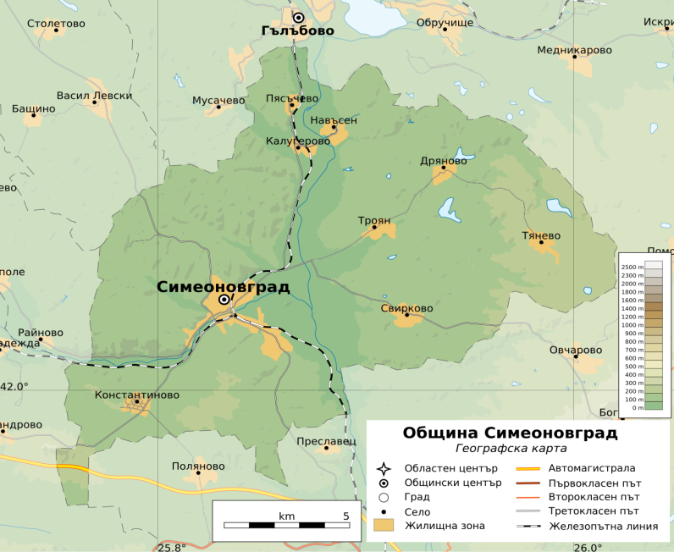

Релеф и геоложка характеристика
Релефът на общината е равнинен и хълмист, като територията ѝ попада в крайните североизточни части на Източните Родопи, крайните югоизточни части на Горнотракийската низина и крайните северозападни разклонения на планината Сакар.
Източните части на общината се заемат от крайните северозападни разклонения на планината Сакар, като на около 3 km югоизточно от село Тянево височината ѝ достига до 271,2 m.
В северните и северозападни райони на общината се простират крайните югоизточни, хълмисти части на Горнотракийската низина. Югоизточно от Симеоновград, в коритото на река Марица, на границата с община Харманли се намира най-ниската точка на общината - 74 m н.в.
Югозападния район на общината се заема от най-североизточните части на Хасковска хълмиста област. На 3 km югозападно от село Константиново, на границата с община Хасково се намира най-високата точка на община Симеоновград - 312 m н.в.
Климат
Община Симеоновград е разположена в климатичен пояс с преходно-континентален климат с изразено средиземноморско влияние, проникващо по долината на р. Марица, средната годишна температура е 12,6º С. Зимите са меки и топли, като средната януарска температура е -1º С. Честите затопляния под въздействието на средиземноморския въздух обуславят късия период на задържане на снежната покривка.
Снежната покривка се задържа около 60 дни в годината, а средната дебелина е около 5 см.
Лятото е продължително и горещо със средна температура около 25º С, като чести са дните с над 35º С. Максимумът на валежите е през месец май.
Валежите са сравнително равномерно разпределени по месеци и няма периоди без валежи. Средногодишната сума на валежите е 140 мм, като минимумът е през август.
Друга климатична особеност са дългите периоди на слънце-греене, които благоприятстват развитието на земеделските култури.
Преобладават северни и североизточни ветрове. Средната месечна скорост на вятъра е между 1 и 4 м/сек.
Важни фактори, формиращи климатичните особености, са радиационния баланс, ветровия режим и валежите. Слънчевата радиация е главен фактор за формирането на климата и едновременно с това основен климатичен елемент. Годишният радиационен баланс е около 2300 М1/ш²/годишно.
Температурата на въздуха е пряко следствие от радиационния баланс. Показател за годишния режим на температурата са нейните средни месечни стойности. Средната годишна температура на въздуха е 12,6^{о} С. Наблюдават се ясен минимум през януари (-1° С) и максимум през юли (36° С).
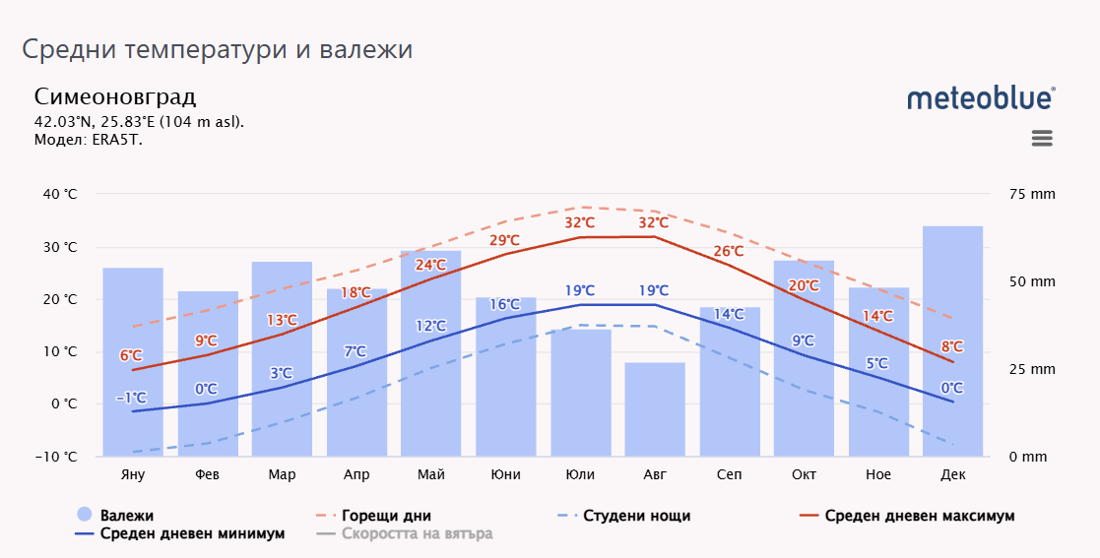
Диаграма 1 Средни температури и валежи в община Симеоновград
Диаграма 1 за "Среднодневният максимум" (плътна червена линия) показва средната максимална дневна температура за всеки месец за община Симеоновград. По същия начин "Среднодневният минимум" (плътна синя линия) показва средната минимална дневна температура. Горещите дни и студените нощи (прекъснати червени и сини линии) изразяват средната дневна температура в най-топлия ден и средната нощна температура в най-студената нощ от месеца за последните 30 години.
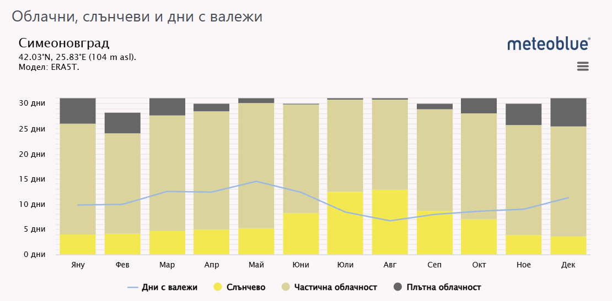
Диаграма 2 Облачни, слънчеви и валежни дни на територията на община Симеоновград
Диаграма 2 показва броя на дните на месечна база, които са слънчеви, с разкъсана облачност, облачни или с валежи.
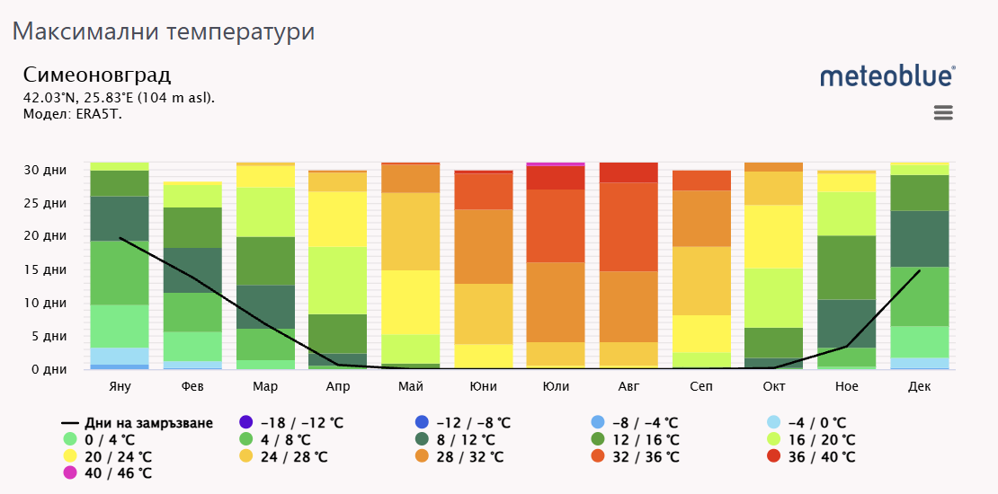
Диаграма 3 Максимална температура за община Симеоновград
Диаграма 3 за "Максимална температура" за община Симеоновград показва колко са дните на месечна база, в които са достигнати определени температурни стойности.

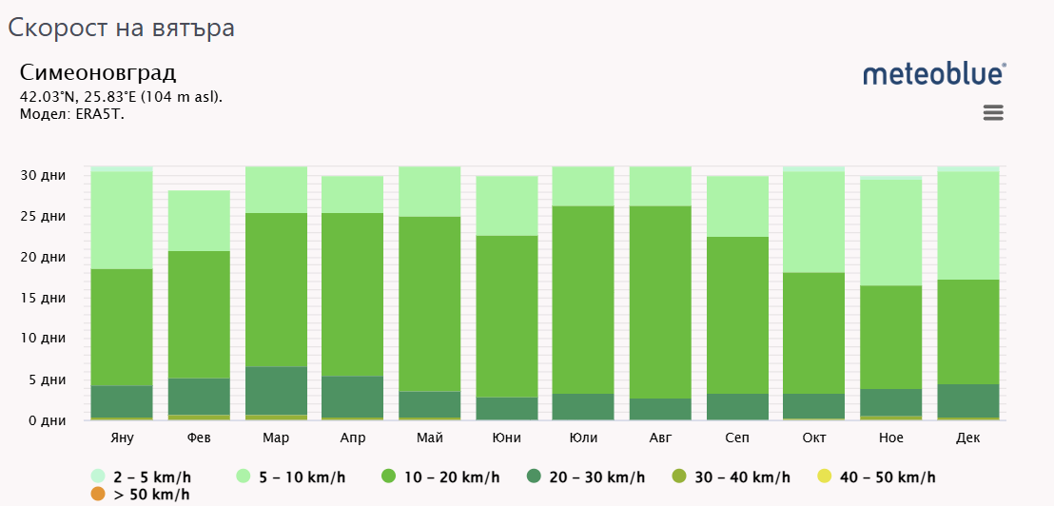
Диаграма 4 Скорост на вятъра в община Симеоновград
Диаграма 4 показва дните в месеца, през които вятърът достига определена скорост в община Симеоновград.

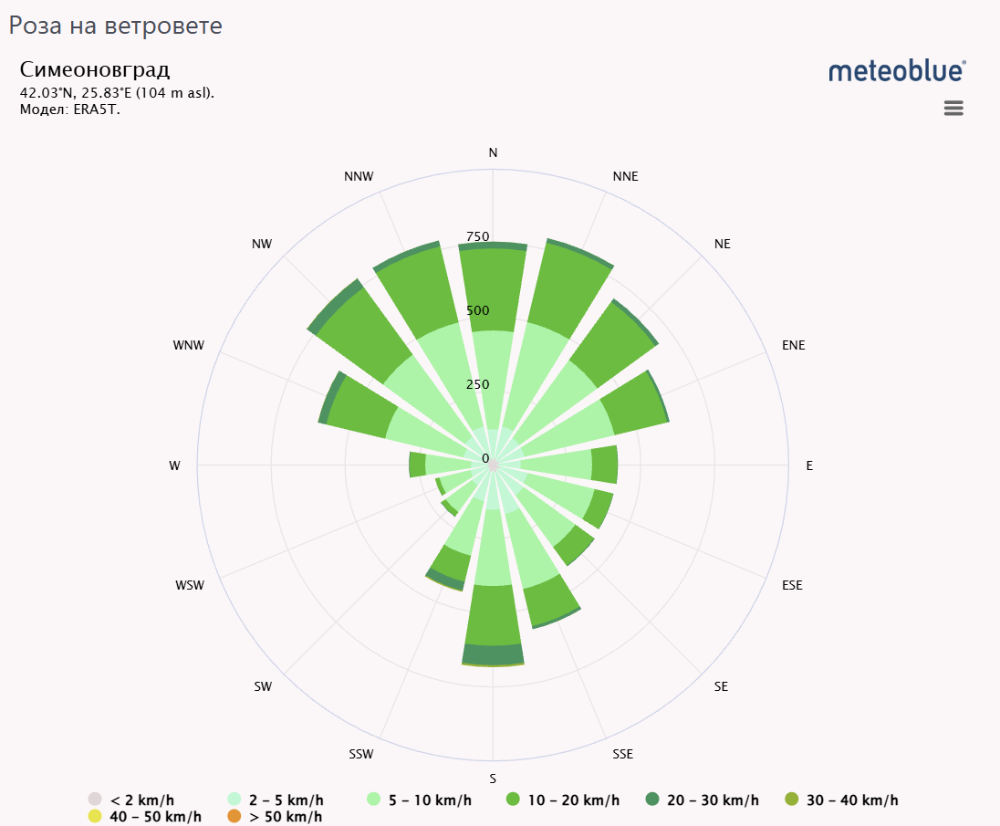
Диаграма 5 Розата на ветровете в община Симеоновград
Розата на вятъра за Симеоновград на диаграма 5 показва колко дни в годината вятърът духа от определена посока. Например ЮЗ: Вятърът духа от югозапад (ЮЗ) към североизток (СИ).
Вятърът е важен климатичен фактор, свързан с разликите в атмосферното налягане. Преобладаващите ветрове за общината са от север и североизток, а в най-южната част – от юг и югоизток.
Съчетанието на температурите с останалите основни климатични компоненти – вятър (преобладаващ североизточен - неблагоприятен и през зимата и през лятото) или безветрие и относителна влажност на въздуха, големият брой температурни инверсии, води до голямо разнообразие на тези климатични характеристики.
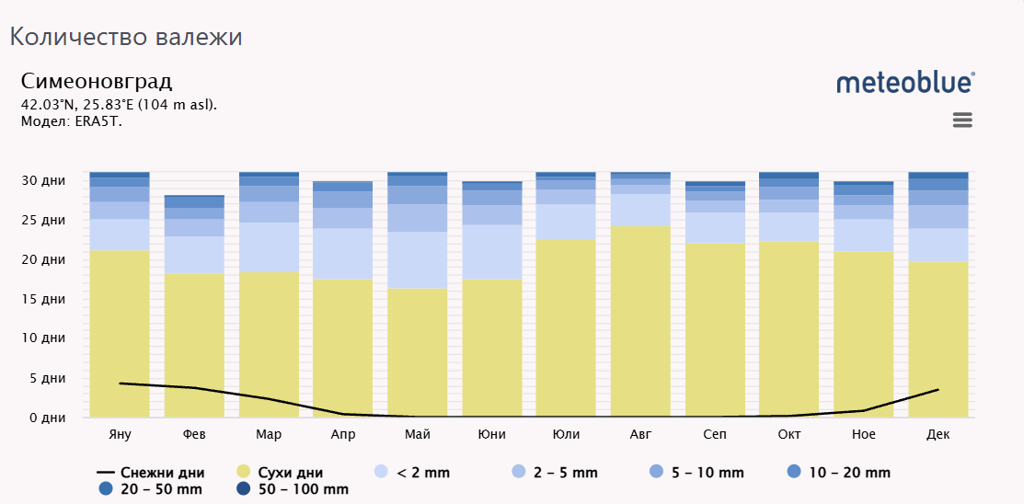
Диаграма 6 Количество валежи в община Симеоновград по месеци (в мм.)
Средното годишно количество на валежите е 140 мм/г.

Хидрология
Община Симеоновград попада в обхвата на Басейнова дирекция „Източнобеломорски район“ (БДИБР). Източнобеломорски район заема централните части на Южна България и обхваща водосборите на реките Марица, Тунджа, Арда и Бяла река. Той е с площ 35 230 км², която представлява около 32 % от територията на страната.
Водните ресурси на територията на община Симеоновград се формират главно от оттока на р. Марица и нейните леви притоци: р. Юручка, Авалийско дере, р. Сазлийка и от р. Луда Яна, на която е построен язовир "Троян".
На север от с. Тянево се намира язовир "Тенево". Построени са около 20 по-малки и по-големи изкуствени водоеми и напоителни канали. Друг източник за формиране на водно-ресурсния потенциал са подземните грунтови води. Те са акумулирани главно в речните тераси на р. Марица и притоците й. Използват се за питейно и битово водоснабдяване.
Наличието на значителни запаси от водни ресурси е допринесло за отглеждането на богата гама от селскостопански култури (зеленчуци, царевица и други). Те са изиграли активна роля в процеса на формиране на отрасловата и териториална структура на общината.
На територията на община Симеоновград, в близост до с. Троян, функционира топъл минерален извор с изключителни лечебни свойства.
Отделни населени места имат проблем с водоснабдяването, породен от зависимостта на местните водоизточници от сезонните засушавания.
Лошо е техническото състояние на част от довеждащите водопроводи и водопроводни системи на населените места, които в по-голямата си част са изградени и въведени в експлоатация преди 70-те години на миналия век. Остава голям процентът на изградените от етернит (азбестоцимент) водопроводи. Тези фактори водят не само до големи загуби на вода, но създават и редица проблеми с качеството на питейната вода, поради възможността за нейното вторично замърсяване, особено при чести аварии на водопроводната мрежа.
Почви и полезни изкопаеми
Почвеното разнообразие в района се обуславя преди всичко от разнообразието на релефа, растителността, почвообразуващите основни скали и специфичните климатични условия със средиземноморско влияние.
Почвените видове в Община Симеоновград и относителният им дял са представени в таблицата по-долу:
Таблица 1. Видове почви в община Симеоновград
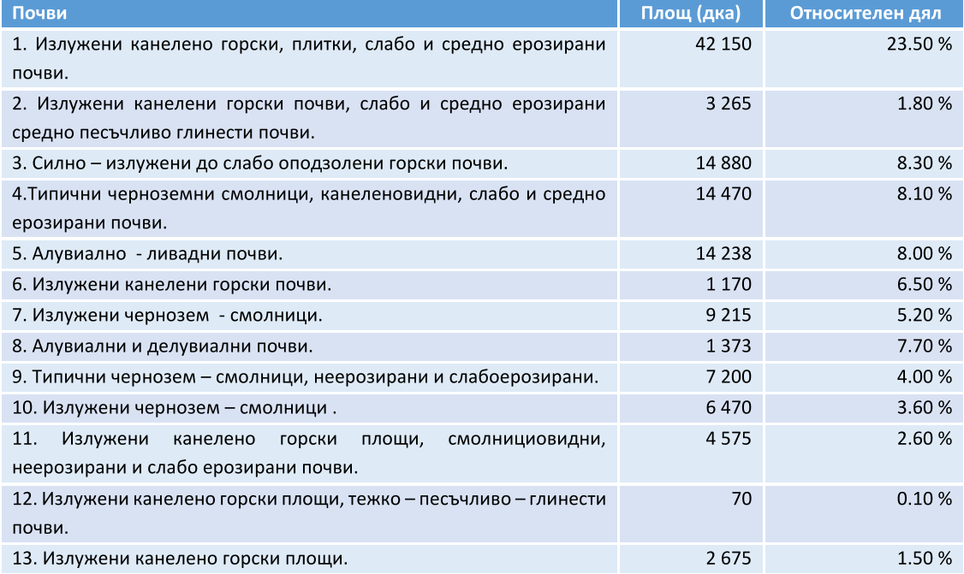
Източник: ПИРО 2021-2027 г.
Община Симеоновград се отличава с висок сеизмичен риск. Поради тези причини проектирането и строителството трябва да се съобрази с изискванията на Наредба № 2/23.07.2007 г.
По данни на “Геозащита Перник” ЕООД, в границите на която попада Община Симеоновград, няма регистрирани активни свлачища на територията ѝ.
Няма установено замърсяване на почвите на територията на общината с устойчиви органични замърсители и препарати за растителна защита, с тежки метали и металоиди. Общото състояние на почвите в района е добро. Риск съществува от наземното и въздушно наторяване с торове от земеделските производители.
Полезните изкопаеми на територията на община Симеоновград са представени преди всичко от нерудните полезни изкопаеми, свързани предимно с поречието на р. Марица. По поречието на р. Марица има разкрити находища от глина и се добиват пясък и чакъл. Разкрити са и находища на редки метали и канелна кариера.
На територията на общината от Министерски съвет на Република България е дадена концесия за добив на полезни изкопаеми на “Инермат 27” ООД от находище “Райново” за добив на строителни материали - гнайсошисти. Част от концесионната площ но “Мини Марица изток” ЕАД попада в територията на Община Симеоновград.
Биоразнообразие

Община Симеоновград попада в шеста група наред с 64 общини от равнините и нископланински части на страната с висок процент на обработваеми земи с изключително нисък дял на националната екологична мрежа (НЕМ) - под 1-2%.
Съгласно Закона за защитените територии, на територията на община Симеоновград няма обявени и не попадат защитените природни територии и обекти.
В териториалния обхват на община Симеоновград частично попадат две защитени зони, част от екологичната мрежа Натура 2000 по Директива 92/43/ ЕИО за опазване на природните местообитания и на дивата флора и фауна в частта ѝ за защитените зони по чл.6, ал.1, т.1 и 2 от Закона за биологичното разнообразие.
Защитена зона BG0000578 „Река Марица“
Общата й площ е 14693.10 ха. Зоната е изключително важен био коридор, свързващ зоните в цяла Южна България, тъй като река Марица е най-голямата река на Балканския полуостров. Важна е ролята ѝ на некрайбрежно място за зимуване на колонията на Корморана пигмей, която тук наброява 4000-6000 индивида.
Защитена зона BG0000425 „Река Сазлийка“
Общата ѝ площ е 991.77 ха. В по-голямата си част заливната тераса на река Сазлийка е силно повлияна от отрицателни въздействия (култивиране, зауствания, земеделие, утъпкване, прекомерно ползване, гола сеч на крайречните гори, и др.). Изсичането и пожарите са основни заплахи за горите, разположени по поречието на реката. Водите на реката са много замърсени в почти 2/3 от зоната, дължащо се на отпадни води.

Растителният свят на територията на общината, според горско - растителното райониране на Република България, попада в южно-българската (Тракийска) горско-растителна област, долен равнинно-хълмист пояс на широколистни гори. Естествено растящи дървесни видове са: космат дъб (Quercus pubescens) и виргилиев дъб (Quesrcus virgiliana), благун (Quercus frainetto) и смесени от благун и цер (Quercus cerris), келяв габър (Carpinus orientalis) и особено храсталаци от драка (Paliurus spina-christi). На много места дъбовите гори постепенно са подменени от вторични келяво-габърови гори и храсталаци от драка и ксеротермни тревни екосистеми с доминиране на садина, белизма, луковична ливадна, с участие и на ред терофити
Тревистата растителност в района е представена от ливадица (Poa pratensis), обикновенна полевица (Agrostis capilaris), троскот (Cyndon dactilon), полска класица ( Alopercus pratensis), овсига (Bromus arvensis), ежова главица (Dactilis glomerata), ливадна детелина (Trifolium pratensis), пълзяща детелина и други.
Горски фонд
На територията на община Симеоновград са установени две вековни дървета, включени в Регистъра на вековните дървета в България, а именно:
- Дръжкоцветен дъб (Quercus pedunculiflora L. ) (Код в регистъра: 2128) – 1 брой.
Намира се в с. Константиново, община Симеоновград. Обявен със Заповед № 765 от 08.10.2013 г., ДВ, бр. 94/2013 г.
- Благун (Quercus frainetto L.) (Код в регистъра: 2129) – 1 брой.
Намира се в с. Константиново, община Симеоновград. Обявени със Заповед № 765 от 08.10.2013 г., ДВ, бр. 94/2013 г.
Във връзка с изискванията на Закона за лечебните растения в РИОСВ – Хасково е регистриран 1 билкозаготвителен пункт гр. Симеоновград.
Общата площ на държавните горски територии в община Симеоновград е 43 722 ха или 19,61% от общата територия (по данни на ДГС Хасково). Горските територии изпълняват функции по отношение на: поддържане на биологичното разнообразие на горските екосистеми; производство на дървесни и недървесни горски продукти; защита на почвите, водните ресурси и чистотата на въздуха; осигуряване на социални, образователни, научни, ландшафтни и рекреационни ползи; защита на природното и културното наследство; регулиране на климата.
Община Симеоновград е включена към Държавно горско стопанство (ДГС) Хасково, което има за стопанисване горска територия с площ 91412 ха. Релефът на горските територии е типично равнинен с надморска височина от под 450 м.
Няма условия за развитие на сериозни ерозионни процеси. Основният видов състав на горите се състои от широколистни видове.
Животински свят
За Горнотракийския район най-характерни са белокоремната белозъбка (Crocidura leucodon), малката белозъбка (Crocidura suaveolens), обикновената кафявозъбка (Sorex araneus), обикновената полевка (Microtus arvalis), сляпо куче (Spalax leucodon), европейски лалугер (Spermophilus citellus), полска мишка (Apodemus agrarius) и европейския див заек (Lepus europaeus).
Земеделските територии заемат най-голяма част от територията на общината, което обуславя благоприятни условия за богато видово разнообразие и висока численост предимно на дребните бозайници.
Постоянни обитатели на района са дребните бозайници: гризачи (Rodentia) - различни видове мишки (Apodemus spp. и Mus spp.), плъхове (Rattus spp.), полевки (Microtus spp.) и насекомоядни (Insectivora) - източноевропейския (белогръд) таралеж (Erinaceus concolor), европейската къртица (Talpa europaea), земеровки (Sorex spp., Crocidura spp., Neomys spp.). и др.
От хищните видове по разпространени са язовец (Meles meles), черен пор (Putorius putorius, лисица (Vulpes vulpes), чакал (Canis aureus), невестулка (Mustela nivalis) и видра (Lutra lutra). В южната част на общината се срещат още европейски вълк (Canis lupus), дива котка (Felis silvestris), златка (Martes martes), белка (Martes foina), характерни видове за широколистния пояс в планината Родопи.
На територията на общината са налични местообитания с различна степен на пригодност за прилепната фауна: ръждивия вечерник (Nyctalus noctula), големия нощник (Myotis myotis), остроух нощник (Myotis blythi) и др.
Много видове птици срещащи се тук са от европейско природозащитно значение. В района се срещат бял щъркел (Ciconia ciconia), обикновен мишелов (Buteo buteo), осояд (Pemis apivorus), египетски лешояд (Neophron percnopterus), орел змияр (Cicaetus gallicus), тръстиков блатар (Circus aeruginosus), малък креслив орел (Aquila pomarina), вечерна ветрушка (Falco vespertinus), ловен сокол (Falco cherrug), сокол скитник (Falco peregrinus), лещарка (Bonasa bonasia), ливаден дърдавец (Crex crex), турилик (Burhinus oedicnemus), козодой (Caprimulgus europaeus) и др.
Въздух
Община Симеоновград е извън списъка на населените места и райони от областта с измерени максимални еднократни стойности на вредните показатели, които замърсяват атмосферния въздух съгласно българския Закон за чистотата на атмосферния въздух.
Поради липсващи замърсители като промишлени предприятия, натоварени транспортно-комуникационни артерии и пр., въздухът в общината е чист. Общината е пощадена от големи регионални източници на замърсяване на атмосферния въздух. Попада в групата райони, в които нивата на един или няколко замърсители не превишават долните оценъчни прагове.
В преобладаващата си част, местните източници на замърсяване на атмосферния въздух са малки емитери с непосредствено въздействие. Сред тях е битовото отопление (сезонен фактор) и автотранспорта.
Автотранспортът представлява непрекъснато действащ източник, основно на фини прахови частици (ФПЧ10). Неговата интензивност е пропорционална на автомобилния трафик и следва неговите изменения – сезонни и денонощни.
Споменатите по-горе фактори не създават предпоставки за по-продължително задържане на вредни замърсители в приземния слой на атмосферата.
Като замърсители на въздух могат да се посочат домашните печки на твърдо гориво, които са разположени в почти всяко домакинство.
Местоположението на община Симеоновград оформя едно важно нейно предимство – възможността да се съхрани чистотата на въздуха и природата, днес качества, по-ценни от силното урбанизиране на дадена територия.

3.2.Население и демографска характеристика

От предоставените статистически данни за населението на Община Симеоновград – с общински център – гр. Симеоновград, по данни на Националния статистически институт от последното преброяване през 2021 година, може да се обобщи следната текуща характеристика за демографията на Общината: Урбанистичната структура на Община Симеоновград се състои 9 населени места - един град и 8 села. Административен център на общината е град Симеоновград. Според броя на населението си, селата са: много малки /под 200/ – 4 населени места и малки /от 200 до 1000 жители/ – 4 населени места. Има едно населено място с положителен прираст в периода 2021 – 2024 г., а именно село Пясъчево - +4 души, като за периода населението на цялата община е намаляло с 351 души. По населени места, броят на населението е разпределен неравномерно. Населението на Община Симеоновград, от последното преброяване през 2021 година, е 8745 души.
От цялото население на общината гр. Симеоновград е с 5777 души към 31.12.2024 г. с. Свирково, който не е общински център, е втори по брой население – 360 души. На трето място се нарежда с. Тянево - 290 души. На четвърто място са с. Константиново и с. Калугерово – 218 и 215 души. Това са и петте населени места с най-много население в общината. Най-малко по брой население е село Пясъчево - 73 души.
Таблица 2. Население по населени места в община Симеоновград /2024 г./
Населено място | Население 2024
ГР. СИМЕОНОВГРАД | 5777
С. ДРЯНОВО | 88
С. КАЛУГЕРОВО | 215
С. КОНСТАНТИНОВО | 218
С. НАВЪСЕН | 167
С. ПЯСЪЧЕВО | 73
С. СВИРКОВО | 360
С. ТРОЯН | 161
С. ТЯНЕВО | 290
Всичко за общината | 7349
Източник: По данни на НСИ към 31.12.2024 г.
Населението на Община Симеоновград намалява. Тенденцията за намаляване на населението е трайна, с умерени постоянни темпове. Най-голямо влияние върху динамиката на населението оказват естествения и механичния прираст, като преобладаващо на него се дължи цялото движение на населението в общината.
Естественият прираст на населението е отрицателен за периода 2019-2024 г., средно по минус 55 души на година. За периода 2019-2024 г. средногодишният брой на живо родените деца в община Симеоновград е 99, а средната смъртност е 154 човека годишно. За последните 6 години естественият прираст на населението е отрицателен, като през 2022-23 години достига до минус 94 души. Това е трайна тенденция, която се наблюдава за цитирания период.
Механичният прираст на населението се променя динамично и за периода 2019-2023 г. е отрицателен, като през 2019-2020 г. има положителни стойности от съответно + 61 и + 156 души. Средногодишно населението на община Симеоновград за периода 2019-2023 г. намалява от миграция с 42 човека, което оказва отрицателно влияние върху демографските процеси.
Таблица 3. Брой на населението в община Симеоновград за периода /2019-2024 г./
Година | 2019 | 2020 | 2021 | 2022 | 2023 | 2024
Всичко | 8840 | 8923 | 8745 | 7485 | 7461 | 7349
Мъже | 4425 | 4494 | 4397 | 3668 | 3662 | 3604
Жени | 4415 | 4429 | 4348 | 3817 | 3799 | 3745
Източник: НСИ
Таблица 4. Население под, в и над трудоспособна възраст по пол /2020-2024 г./
 | 2020 |  |  | 2021 |  |  | 2022 |  |  | 2023 |  |  | 2024
 | Всичко | Мъже | Жени | Всичко | Мъже | Жени | Всичко | Мъже | Жени | Всичко | Мъже | Жени | Всичко | Мъже | Жени
Общо | 8923 | 4494 | 4429 | 8745 | 4397 | 4348 | 7485 | 3668 | 3817 | 7461 | 3662 | 3799 | 7349 | 3604 | 3745
Под трудоспособна възраст | 1995 | 1008 | 987 | 1993 | 1014 | 979 | 1701 | 861 | 840 | 1691 | 859 | 832 | 1642 | 833 | 809
В трудоспособна възраст | 5124 | 2813 | 2311 | 5049 | 2757 | 2292 | 4084 | 2175 | 1909 | 4095 | 2168 | 1927 | 4052 | 2143 | 1909
Над трудоспособна възраст | 1804 | 673 | 1131 | 1703 | 626 | 1077 | 1700 | 632 | 1068 | 1675 | 635 | 1040 | 1655 | 628 | 1027

Данните от таблицата показват, че по отношение на възрастовата структура на населението през периода 2020-2024 г. се наблюдава следната тенденция: Населението намалява и в трите възрастови групи, с най-голяма степен за трудоспособната възраст - от 5124 души през 2020 г. стига до 4052 души през 2024.. „Картината“ се покрива с тази средна за страната, характеризираща се с намаляване на населението и в трите възрастови групи и нарастване само на относителния дял на населението в над трудоспособна възраст. Отрицателното демографско развитие за община Симеоновград се свързва с фактори като висока безработица и икономическо развитие, базирано основно на селското стопанство.
Трайна е тенденцията на напускане на общината от хора в работоспособна възраст, които търсят препитание в чужбина и по-големите градове на страната. В резултат на тези процеси се наблюдава трайна тенденция на намаляване броя на хората със средно специално и висше образование. Безработицата и непълната заетост отбелязват нарастване през последните години.

3.3. Домакинства

В община Симеоновград към 07.09.2021 г. са регистрирани над 2959 домакинства, от които 1868 са в гр. Симеоновград, а жилищните сгради са 4217 бр. (НСИ 2021 г.), като в града са 2920, а в селата са 1297. Над 85% от всички жилищни сгради са тухлени.
Състоянието на енергийното потребление в община Симеоновград се характеризира с енерго-интензивна структура, морално остарели технологии, оборудване и уреди, както и неблагоприятен енергиен баланс на домакинствата с много високо потребление на електроенергия за отопление.
Разходите за електрическа и топлинна енергия се нареждат на едно от първите места за домакинствата в региона.
Като проблеми на домакинствата се открояват отоплението на твърди горива през зимните месеци или на електрическа енергия, високата енерго-пропускливост на сградите, съчетано с използването на електроуреди от нисък клас на енерго-ефективност, което води до високо потребление на енергия и аналогично до увеличаване на разходите за потребителите.
С прилагането на мерките за повишаване на енергийната ефективност в жилищния сектор ще бъде подобрено състоянието на жилищните сгради и ще бъде повишена енергоефективността им, ще се намалят годишните разходи на домакинствата в резултат на икономия от енергия, ще се удължи експлоатационния срок на обновените сгради и техните инсталации, ще се подобри комфорта на жилищните сгради и ще се намалят въглеродните емисии, отделяни от тях.
Данни за вида на отоплението от домакинствата са налични само от националните преброявания, като последното такова е от 2021 г.
Според него в областта 30% се отопляват, използвайки електроенергия, а почти 42% използват твърди горива, като дърва, въглища, брикети и т.н. Освен с електроенергия и твърдо гориво, от няколко години една част, около 2% вече и с пелети и др. Няма данни за използването на ВЕИ източници от домакинствата на територията на общината. 88 жилища ползват пелети за отопление през зимата.
Доставчик на електроенергия за бита е „ЕВН България“ ЕООД.
Потребление на енергия от възобновяеми източници – вероятно има отделни случаи за производство на БГВ от соларни системи, както и нови горивни камери и/или камини, но в общината липсват данни за техния брой.
В община Симеоновград жилищните сгради по данни на НСИ към 07.09.2021 г. са 3152 на брой. През 2024 г. жилищните сгради са 3109 на брой, като са извадени данните за разрушени сгради и са прибавени новопостроените за периода 2021-2024 г. Най-много жилищни сгради са построени в периода 1946-1960 г. (44%), а периода след 2000 г. този процент е приблизително 1,5%. Преобладаващо са тухлени постройки с гредоред, без стоманено-бетонни конструкции - 1584 на брой.
Преобладават двустайни и тристайни жилища от тухли – общо над 3107 броя, като част от тях са модернизирани. Жилищни блокове на територията на селата и в града са общо 31, като само 2 са на шест и повече етажа.
Преобладаващата част от жилищата са собственост на частни физически лица.
Основните проблеми, свързани с жилищният фонд в община Симеоновград, които се открояват, са сравнително остарелите фасади, стари дограми, лоша изолация или липса на такава, висока енергопропускливост и др. Голяма част от мерките, които се прилагат от фирми и частни лица, не са свързани с повишаване на енергийната ефективност. Като пречки за това, както и за влошаването на жилищния фонд, са липсата на добра осведоменост на гражданите за намаляване на консумацията за енергия, високите цени за обследване и саниране на сградите, неефективните вътрешносградни отоплителни мрежи, употреба на нискоефективни съоръжения и енергоносители, липса на топлоизолоация, както и ограниченото използване и внедряване на енергоефективни материали.
В община Симеоновград има подадена информация за 4217 жилищни сгради, като 386 жилища с външна изолация върху цялата фасада на сградата. В 102 жилища има частично положена външна изолация. 3729 жилища все още нямат никаква изолация.
На територията на общината има 863 жилища с изцяло подменена енергоспестяваща дограма и 591 с частично подменена. Към 2021 г. 2763 жилища са все още със стара и амортизирана, дървена дограма. Обитавани са 2685 жилища. 2303 са свързани с обществена канализация, а 375 не разполагат дори с локално пречиствателно съоръжение (септична или помийна яма). Необитавани са 1532 жилища на територията на цялата община.
Изпълняват се частични енергоспестяващи мерки върху сгради от битовия сектор, определени от желанието и възможностите на собствениците, но те са недостатъчни. Най-висок дял в енергийното потребление на битовия сектор има електроенергията.
Над 50% от тях използват неефективни стари електрически уреди, а не високо енергоефективни. Основната причина е в ниската покупателна способност, особено на населението от третата възраст. Голяма част от хората не са информирани за етикетирането на стоките и параметрите им по отношение на икономично използване на електрическа енергия.
През последните години Общината създава благоприятни условия за привличане на финансов ресурс по оперативните програми и търси постоянно механизми за реализация на мерки за повишаване на ЕЕ.
В последните години нараства интересът към слънчевите колектори и системи за затопляне на вода, тъй като за климатичната зона, в която попада територията на Община Симеоновград, слънчевите системи могат да доставят от 50 до 75 % от необходимата енергия за затопляне на потребяваната от домакинството вода. Към момента няма данни за домакинства използваните системи за БГВ чрез слънчева енергия на територията на цялата област.

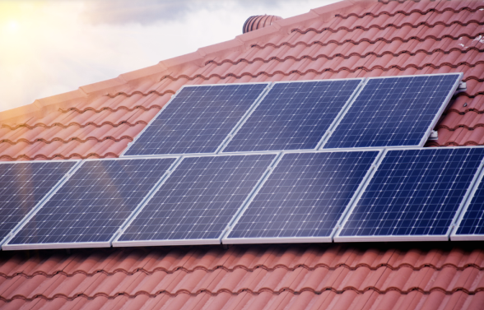

3.4.Сграден фонд
Съществуващите сгради на територията на община Симеоновград към 2021 г. са както следва: 3152 са жилищни сгради, над 25 са сградите за промишлени дейности, 16 сгради в сектор „Услуги“ и 20 общински административни сгради с общо разгъната застроена площ (РЗП) 10 110 кв. м.
Всички сгради са електрифицирани, водоснабдени, с канализация и с добър транспортен достъп.
Таблица 5. Сгради с извършени енергийни обследвания в община Симеоновград за периода 2010-2025 г.
Наименование | Годинанавъвежданевексплоатация | Тип | Класактуалносъстояние | КласследЕСМ | ЗП, m2 | Разг.застр. площ, m2 | Отопляемаплощ, m2 | Потребнаенергияакт.състояние, KWh/год. | ПотребнаенергияследЕСМ, KWh/год. | Необходимиинвестициилв./год. | Срокнаоткупуване, год. | Датанаиздаваненасертификата
ЦДГ "ЗОРНИЦА" - гр. Симеоновград | 1971 | Сградизаобразованиеинаука - детскиградини | G | C | 415.5 | 1246.5 | 1246.5 | 216891 | 61681 | 211240 | 6.8 | 9/17/2010
МНОГОФ. ЖИЛ. СГРАДА - СИМЕОНОВГРАД | 1985 | Многофамилнажилищнасграда/общежитие | F | C | 750 | 4250 | 2975 | 523600 | 241609 | 217857 | 11.88 | 5/28/2015
ЖИЛ. СГРАДА - СИМЕОНОВГРАД | 1985 | Многофамилнажилищнасграда/общежитие | F | C | 813 | 4765 | 3285 | 670140 | 323644 | 193123 | 13.62 | 5/28/2015
ЖИЛ. СГРАДАСИМЕОНОВГРАД | 1982 | Многофамилнажилищнасграда/общежитие | G | C | 900 | 5630 | 3035 | 643420 | 279290 | 316949 | 18.13 | 5/28/2015
МЖС - гр. Симеоновград | 1982 | Многофамилнажилищнасграда/общежитие | E | B | 625 | 4408 | 3026 | 562836 | 248412 | 218631 | 10.22 | 12/22/2015
МЖС-ВХ. А,Б,В - гр. Симеоновград | 1986 | Многофамилнажилищнасграда/общежитие | D | B | 703 | 3517 | 2813 | 447267 | 199639 | 209671 | 16.28 | 12/22/2015
МЖС - ДВАОБЕКТА - гр. Симеоновград | 1980 | Многофамилнажилищнасграда/общежитие | D | C | 760 | 5080.56 | 3845.7 | 653769 | 497439 | 186297.76 | 9.36 | 12/3/2015
МЖС .бл6 ибл.8 - гр. Симеоновград | 1974 | Многофамилнажилищнасграда/общежитие | E | C | 759.56 | 5080.56 | 3845.7 | 507632.4 | 299165.62 | 226059.98 | 9.03 | 12/3/2015
МЖС - гр. Симеоновград | 1976 | Многофамилнажилищнасграда/общежитие | E | C | 876 | 5080 | 3443 | 581867 | 275573 | 338269 | 15.36 | 5/17/2016
ОбщинаСимеоновград | 1981 | Сградизаадминистративнообслужване | D | B | 760 | 1413 | 1349 | 210114.844 | 85456.452 | 738000 | 7.4 | 2/13/2023
МЖС "ГрадСимеоновград, ул."Гагарин" 15-17, входАивходБ" | 1967 | Многофамилнажилищнасграда/общежитие | E | B | 370.5 | 1482 | 1338 | 302388 | 80413.8 | 468952 | 6.19 | 8/9/2024
МЖС, ул. "ХристоБотев' № 20, вх. Аивх. Б - гр. Симеоновград | 1968 | Многофамилнажилищнасграда/общежитие-Многофамилна | D | B | 385 | 2190 | 1925 | 361130 | 115346 | 448260 | 9.81 | 8/10/2024
ДЕТСКАГРАДИНА "ДЕТСТВО", ГР. СИМЕОНОВГРАД | 1987 | Сградизаобразованиеинаука - детскиградини | G | A | 792.8 | 1374.9 | 1251.2 | 471430.6394 | 76295.047 | 724231.5 | 5.02 | 11/17/2025
По данни на АУЕР
Има един нов реализиран обект общинска собственост - сградата на общината (сертифицирана през 2023 г.). Преобладаващият брой сгради са строени в периода 1946-1969 г. Едва около 20% от сградния фонд е с висока степен на енергийна ефективност, като преобладаващите мерки, приложени за подобрението им са подмяна на дограми и топлинно изолиране на обшивката на сградите. Като цяло общинският сграден фонд на територията на общината е остарял, амортизиран, което предопределя високите разходи за поддръжка и експлоатация. Има значителен потенциал за изпълнение на мерки за енергийна ефективност и постигане на добър комфорт на обитаване и работа. Повечето от сградите на общината са строени по времето, когато цената на енергията е била ниска и поради това външните ограждащи конструкции са причина за много недостатъци в сградите при експлоатацията им, по съществените от които са увеличените топлинни загуби и поява на конденз по вътрешните повърхности. Топлинните загуби понякога достигат до около 50% от общите топлинни загуби на сградите. Те се дължат предимно на ниските топлоизолационни качества на използваната дограма и некачествен монтаж, лошото физическо състояние на сградите и конструкциите.
Все още е много нисък процентът на прилагане на мерки за подобряване на енергийната ефективност на сградния фонд в община Симеоновград, както и на източници на възобновяема енергия, което се дължи и на слабата информираност на населението за ползите от използването им и възможностите за привличане на външно финансиране.
Повечето сгради от общинския сграден фонд на Община Симеоновград подлежат на задължително енергийно обследване, тъй като са с РЗП повече от 250 кв.м.
Общинският сграден фонд на община Симеоновград се състои от административни сгради, училищни сгради, детски градини, читалищни сгради.
Към 2024 г. община Симеоновград разполага общо с 20 сгради, общинска собственост, от които в административния център – гр. Симеоновград са 7, а останалите са разпределени по селата в общината. Най-много са сградите за административно обслужване – 9 сгради, следвани от сградите на образованието – 6 броя /в т.ч. училища, детски градини и ясли/ и от сградите в сферата на културата – 8 сгради. В 3 от сградите са изпълнени различни мерки за ЕЕ през последния програмен период.
СГРАДИ В ГРАД СИМЕОНОВГРАД:
1. Сграда на Община Симеоновград - двуетажна със застроена площ /ЗП/ 596 кв. м.; 2. Сграда за безвредна промишленост /Бизнес център/ - двуетажна масивна сграда със ЗП 550 кв. м.; 3. Сграда на детска ясла „Пролет“ – едноетажна със ЗП 450 кв. м.; 4. Сграда на детска градина „Зорница“ – двуетажна със ЗП 420 кв.м.; 5. Сграда на детска градина „Детство“ – двуетажна със ЗП 756 кв. м.; 6. Сграда на Основно училище „Иван Вазов“ – едноетажна със ЗП 470 кв. м.; 7. Сграда на Начално училище „Отец Паисий“, състояща се от две секции: - Първа секция – двуетажна със ЗП 912 кв. м.; - Втора секция – триетажна със ЗП 560 кв. м., 8. Сграда на СУ „Климент Охридски“
СГРАДИ В СЕЛО ТРОЯН
1. Сграда на кметство – двуетажна със ЗП 217 кв. м.; 2. Сграда на читалище – двуетажна със ЗП 364 кв. м.; 3. Детска градина – едноетажна със ЗП 284 кв. м.
СГРАДИ В СЕЛО КОНСТАНТИНОВО
1. Сграда на кметство – едноетажна със ЗП 160 кв. м.; 2. Сграда на читалище – двуетажна със ЗП 200 кв. м. /със смесен режим на собственост – първият етаж е собственост на трето лице/.
СГРАДИ В СЕЛО ДРЯНОВО
- Сграда на кметство – двуетажна със ЗП 368 кв. м.;
- Сграда на читалище – двуетажна сграда със ЗП- 338 кв.м.
- Сграда на здравен пункт – едноетажна със ЗП- 178 кв.м.
СГРАДИ В СЕЛО НАВЪСЕН
1. Сграда на кметство – едноетажна със ЗП 220 кв. м.
СГРАДИ В СЕЛО ТЯНЕВО
1. Сграда на кметство – двуетажна със ЗП 288 кв. м. /със смесен режим на собственост – първият етаж е собственост на трето лице/.
СГРАДИ В СЕЛО СВИРКОВО
1. Сграда на кметство – двуетажна със ЗП 355 кв. м. /със смесен режим на собственост – първият етаж е собственост на трето лице/; 2. Сграда на читалище – двуетажна със ЗП 400 кв. м.
СГРАДИ В СЕЛО КАЛУГЕРОВО
- Сграда на кметство – двуетажна със ЗП 145 кв. м.
- Източноправославен храм- едноетажна със ЗП 66 кв.м.
- Сграда на здравен пункт намира се на първи етаж със ЗП 108 кв.м.
- Сграда на читалище – двуетажна със ЗП 500 кв.м.
- Сграда на детска градина „Знаме на мира” –Двуетажна със ЗП 360 кв. м.
СГРАДИ В СЕЛО ПЯСЪЧЕВО
1. Сграда на кметство и читалище – едноетажна със ЗП 190 кв. м.
Източник: Община Симеоновград
По данни от общинската администрация само на част от сградите общинска собственост с РЗП над 250 кв.м. са въведени изцяло или частично енергоспестяващи мерки (ЕСМ) – сменена дограма, изолация на външни стени, изолация на покрив, енергоефективно осветление, подменени котелни инсталации и др.
Няма внедрени мерки за възобновяеми енергийни източници в общинските сгради и обекти.
За следващия програмен период Общината залага изпълнението на енергоефективни мерки в следните общински обекти:
Таблица 6. Описание на предвидените мерки за ЕЕ за изпълнение на общински обекти
№ | Наименование на обект | ЕСМ по отопление/ подмяна котел и др. | Подмяна дограма | Изолация на под/ покрив | Изолация външни стени | ЕСМ по осветление | ВЕИ | Източник на финансиране | Проектна готовност
1 | Основен ремонт на общинска сграда "Младежки дом " гр. Симеоновград | не | да | да | да | да | не | Републикански бюджет | Издадено строително Разрешение
2 | Реконструкция и модернизация на ДГ "Детство" | не | да | да | да | да | не | ДФЗ | Издадено строително Разрешение
3 | Основен ремонт на читалище с. Калугерово общ. Симеоновград | не | да | да | да | да | не | ДФЗ | Издадено строително Разрешение
По данни на община Симеоновград
Целта е да се постигне висок енергиен клас на сградите в града и така да се постигне максимална автономност и енергийна ефективност. С този резултат ще бъдат постигнати цели във връзка с опазване на околната среда и климата. С подобряване на енергийната ефективност на тези сгради в гр. Симеоновград ще се допринесе за намаляване на икономическите и социалните различия. С изпълнението на проекта, общината показва как се справя със своите инициативи за енергийна ефективност и допринася за по-големите усилия за смекчаване на глобалното затопляне.
Голяма част от сградите, собственост на Общината, са строени предимно в средата на миналия век и в общия случай се нуждаят от сериозни инвестиции в сферата на енергийната ефективност. Повечето сгради са с ниски качества по отношение на топлотехническите характеристики на стени, под и остъкления на фасадите. Външните стени са изпълнени с ниски топлотехнически характеристики и изискват допълнителна топлоизолация. Дограмите и вратите на сградите, които не са подменени с PVC дограма, а са изработени от дървени профили, са с висок коефициент на топлопреминаване, което изисква подмяна с нова дограма с двоен стъклопакет с нискоемисионно стъкло.
За отопление на административната сграда в гр. Симеоновград, на детските градини и училищата се използва нафта и ел. енергия, докато в селата общинските сгради са с предимно локални топлоизточници - печки на дърва и въглища. В по–голямата си част локалното отопление на обществените сгради работят с твърди горива е неефективно, липсва измеривателна апаратура и автоматизация.
За периода 2023-2025 г. по данни на община Симеоновград са изпълнени ремонтни дейности, с цел повишаване на енергийната ефективност на следните общински сгради:
- Детска градина “Зорница” - гр. Симеоновград
- Административната сграда в гр. Симеоновград
- СУ “Кл. Охридски”
Таблица 7. Изпълнени дейности и мерки за подобряване на ЕЕ в периода 2023-2025 г.
N обект | У-ще, детска градина, читалище, друго  адрес | ЕСМ по отопление (подмяна котел, др.) | Подмяна на дограма | Изолация на под / покрив | Изолация на външни стени | ЕСМ по осветление | ВЕИ | Източник на финансиране
1. | ДГ “Зорница” в гр. Симеоновград | да | да | да | да | да | не | ДФЗ
2 | Сграда на общинска администрация - гр. Симеоновград | не | да | не | да | не | не | ДФЗ
3 | СУ “Св. Кл. Охридски” | не | да | да | да | да | не | ДФЗ
По данни на община Симеоновград
За следващия програмен период (2026-2031 г.) е предвидено да бъде продължено изпълнението на дейности по подобряване на енергийна ефективност на обществени сгради, в които се предоставят обществени услуги. Предвижда се извършване на обследвания и внедряване на мерки за енергийна ефективност и ВЕИ в общинските сгради.
Състоянието на жилищния и сграден фонд на частните лица в голяма степен припокрива това на общинските сгради. Повечето частни жилища се нуждаят от смяна на дограмата, саниране, полагане на топлоизолация на външни стени, покрив и под. Санирането на еднофамилни и жилищни сгради е сред приоритетите на общинската енергийна политика. По-голямата част от старите частни сгради и жилища се нуждаят от сериозни инвестиции за внедряване на мерки за енергийна ефективност. Този сграден фонд ще съществува дълго и е необходимо да се вземат мерки за възстановяването му, ако за всеки конкретен случай това е икономически оправдано.
Подобряването на топлоизолацията, модернизирането на отоплителните инсталации, използването на слънчева енергия и т.н. могат да намалят енергопотреблението в стария сграден фонд с 50%, а и повече. Външните стени на повечето стари сгради имат до 5 пъти по-големи топлинни загуби в сравнение с нормите за ново строителство.
Как се постига висока енергийна ефективност?
  - Намаляване на топлинните загуби през сградната обвивка;
  - Архитектурна форма и ориентация;
  - Висока изолираща способност на всички ограждащи елементи на сградата, граничещи с почвата или с околния въздух;
  - Защита на топлинните мостове в сградната обвивка;
  - Контрол на инфилтрацията на въздух през ограждащите елементи на сградата;
  - Пасивно използване на слънчевата енергия и на други природни източници;
Изпълнението на комплекса от мерки би следвало да доведе до:
- Увеличаване на комфорта на обитаване на сградата (достигане до нормативните показатели за качество на микроклимата), при фиксирани финансови разходи за енергия;
- Запазване на нормативните показатели за комфорт на обитаване на сградата, както и намаляване на финансовите разходи за енергия.
- Комбинация от тези възможности чрез достигане на нормативни показатели за комфорт паралелно с възможност за намаляване на финансовите разходи за енергия.
На всички съществуващите сгради следва да се съставят технически паспорти след реконструкциите, част от които е и сертификата за енергийна ефективност, съгласно изискванията на НАРЕДБА №5 за техническите паспорти на строежите от 28.XII.2006 г. (посл. изм. изм. ДВ. бр.68 от 17 Август 2021 г.).
От 1 януари 2021 година вече всички нови сгради в ЕС трябва да използват много малко количество външна енергия за отопление, охлаждане или топла вода. Това се постига, като се произвежда енергия на място и се намалява потреблението.
Една такава възможност пред общината е подпомагането и развитието на местни енергийни общности с участие на гражданите. При наличието на 33 фотоволтаични електроцентрали на територията на общината, тя може да инициира регистрацията на енергийни общности/кооперативи, като сама вземе участие в тях, по примера на други общини като Габрово, Бургас, София.
Въвежда се и задължително енергийно сертифициране на сградите, за да могат собствениците и наемателите да сравняват лесно ефективността. Новите изисквания са част от стремежа на ЕС за засилване на потреблението от чисти енергийни източници.

3.5.Промишленост

Промишлеността в общината е по-слабо развит отрасъл. По-голямо действащо промишлено предприятие на територията на общината е „Марица“ ЕАД - за производство на облекла за свободно време, туризъм и спорт. На територията на общината работят още две малки фирми за изземване на пясък от коритото на река Марица и фирма за ремонт и търговия с автомобили, които осигуряват заетост на близо 50 души.

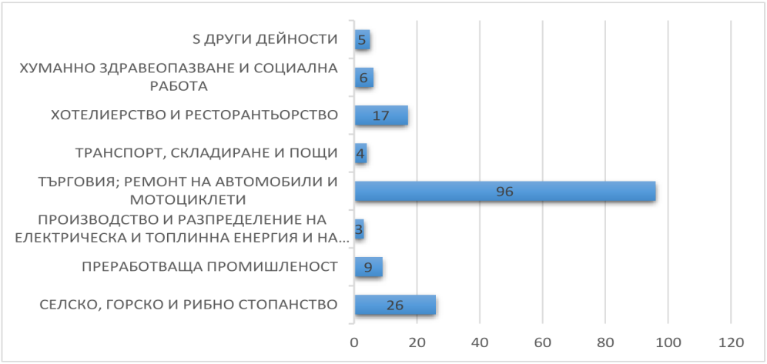
Диаграма 7 Действащи предприятия в община Симеоновград (по брой)
Източник; ПИРО 2021-2027 г.
В рамките на отрасъл “Добивна промишленост” структуроопределяща роля в общината имат нерудните полезни изкопаеми, свързани предимно с поречието на р. Марица. По поречието на р. Марица има разкрити находища от глина и се добиват пясък и чакъл. Разкрити са и находища на редки метали и кариера за добив на канела.
Най-голям дял в общинската икономика през 2019 година традиционно заема отрасъл „търговия; ремонт на автомобили и мотоциклети“ (58%). Следващите по значение са секторите на селско, горско и рибно стопанство (16%) и хотелиерство и ресторантьорство (10%).
Към момента в общината няма функциониращи хотелски бази или частни квартири. Отрасълът е представен единствено от ресторантьорския бизнес.
Малките предприятията с между 10 и 49 наети са 6 и в тях работят около 107 души или около 28 % от всички заети в Симеоновград за 2019 година. Микро предприятията (с до 9 заети) са 171 или близо 72 % от всички заети в Община Симеоновград.
Фактор за устойчивото развитие на общината е по-нататъшното стимулиране на дейността на малките и средни предприятия, развитието на местното предприемачество и укрепване на частния сектор.
Сериозни потенциални възможности за разкриване на нови работни места са наличните природни, културни и исторически забележителности, които дават сериозно основание за извеждането на туризма като приоритетен отрасъл в общината. Развитието на екотуризма и селския туризъм ще доведе до нови възможности за разрастване на малкия и средния бизнес. От друга страна, необходимостта от развитие на туризма ще доведе до нарастване на инвестициите и подобряване на инфраструктурата.
Най-много предприятия има в секторите “Търговия; ремонт на автомобили и мотоциклети” и “Селско, горско и рибно стопанство”, съответно 96 и 26, следвани от секторите “Хотелиерство и ресторантьорство” и “Преработвателна промишленост” съответно 17 и 9.
Липсва информация за материално-техническата база, която използват предприятията.

3.6.Селско стопанство

Селското стопанство в община Симеоновград е основен отрасъл и перспектива за развитието на общината. Общината е типичен селскостопански район.
Земеделските територии заемат 72.88% от общата територия на общината и по този показател тя се подрежда на едно от първите места в областта. Характерно е, че с най-висок дял са частните земеделски стопанства с раздробеност на земята на много собствениците. Климатичните особености в общината са благоприятни за отглеждането на голям брой основни земеделски култури, от които по-значителните и с традиции са зеленчуци, памук, захарно цвекло и слънчоглед. За тях трябва да се търсят форми за увеличаване добива от единица площ чрез въвеждане на научен подход.
Земеделският фонд е 15425.36 ха и заемат 72,88 % от площта на Община Симеоновград, от която обработваемата площ е 12234.19 ха или 54,91% от територията на общината.
Трайните насаждения не са широко застъпени. Те заемат площ от 263.70 ха.
На територията на общината съществуват три земеделски кооперации в с. Дряново, с. Свирково и с. Троян, които произвеждат предимно зърнено-житни култури (царевица, ечемик) и технически култури (слънчоглед и памук). Всички други производители са частни стопани.
Важна роля за развитието на растениевъдството имат хидромелиорациите. Като цяло делът на напояваните площи е малък. Основен проблем е лошото техническо състояние на изградените напоителни полета.
Земеделие
Данните показват, че на територията на общината се отглеждат главно зеленчуци (домати, пипер), плодове (ябълки, круши, грозде), технически култури (памук, слънчоглед).
Съществуват и изключително благоприятни почвено-климатични условия за създаването на лозови масиви.
В региона са налице добри условия за отглеждане и на зърнени и зърнено - фуражни култури (пшеница, ечемик, царевица).
Община Симеоновград, подобно на съседните общини - Харманли и Любимец, е традиционен производител на дини и пъпеши.
Животновъдство
Животновъдството в общината е съсредоточено в частния сектор и се характеризира с относително висок дял на дребните стопанства. В общината съществуват условия за развитие на млечното и месодайно говедовъдство, овцевъдството и птицевъдството. Отглеждат се характерните за областта животни - говеда, птици, кози, овце, свине и пчелни семейства. Водещо място имат говедовъдството и овцевъдството със смесено направление. Животните се отглеждат в личните дворове на населението, много често при примитивни условия. Това прави отрасъла губещ и допълнително затруднява развитието му. Животновъдството не е основен по значение отрасъл в района.
Липсата на замърсители в общината създава много добри условия за производство на екологично чисти (биологични) пчелни продукти.
Един от основните проблеми, с които животновъдите предстои да се сблъскат е факта, че вътрешния пазар на животински продукти е нестабилен, а външният поставя множество изисквания, на които повечето от тях трудно могат да отговорят. Големи проблеми животновъдите срещат с преодоляването на условията, които трябва да се изпълнят за получаване на финансиране за развитие на дейността си от кредитни институции и фондове за подпомагане селскостопанските производители.
Необходими са инвестиции в земеделските стопанства, които да са насочени към подобряване на хигиенните условия за отглеждане на животните и опазване на околната среда. Необходимо е и уедряването и изнасянето му извън регулацията на населените места.
Като цяло сектора се характеризира се с ниска степен на механизация и незадоволително ниво на средната продуктивност.
Горски фонд
Горският фонд на Община Симеоновград е 29360,80 дка.
Главна задача пред общината е опазването на горската собственост от незаконна сеч.
Общата площ на горите, попадащи на територията на община Симеоновград съгласно утвърдения Горскостопански план на Териториално поделение „Държавно горско стопанство Хасково“ е над 3672 ха, в т. ч. залесена площ. Горския фонд заема общо около 16.48% от територията на общината.
Характерна особеност за общината е, че значителна част от горския фонд е притежание на частни физически лица. Собствениците срещат редица затруднения при управление на собствеността си и не се подпомагат достатъчно от държавата.
Обликът на гората в община Симеоновград се дава от насаждения с широколистен произход.

Развитието на енергийната ефективност в селското стопанство до голяма степен се предопределя от селскостопанската политика, която се провежда в общината.

3.7.Транспортно-комуникационна система

Транспортната система на община Симеоновград се формира от мрежата и съоръженията на шосейния и ж.п. транспорт с национално и регионално значение.
Връзката на общината със съседните общини и областния град е с автобусен и ж.п. транспорт.
Симеоновград е един от първите градове в България с ЖП гара. През града преминава ЖП линия, по която се движат пътнически влакове. Разписанието на градския транспорт в направлението към ЖП гарата е съобразено с разписанието на пътническите влакове.
Община Симеоновград попада в групата от 21 броя общини от Южен централен район, обслужвани от главни жп линии, които имат възможности за комуникации на по-високо териториално ниво и съответно-по-добри възможности за развитие. Главните жп линии като част от инфраструктурата на TEN-T мрежата осигуряват интеграцията на жп мрежата на страната с тази на съседните страни. В пространствено отношение те имат важно значение за интегрирането на територията, както в национален, така и в европейски план.
През Община Симеоновград преминават два участъка от Железопътната мрежа на България с обща дължина 27,8 км.
В югозападната част на общината, по долината на река Марица, на протежение от 14,3 км – участък от трасето на жп линията София – Пловдив – Свиленград, с основна ж.п. гара Симеоновград.
През средата на общината, от север на юг, на протежение от 13,5 км – последният участък от трасето на жп линията Нова Загора – Симеоновград, която е част от основната Трансевропейска транспортна мрежа (TEN-T) – железопътен товарен коридор „Ориент/Източно-Средиземноморски“. Целта на TEN-T мрежата е изграждане на транспортни връзки, които да улеснят потока от стоки и хора между държавите от ЕС чрез свързване на националните пътни мрежи.
В община Симеоновград се предлагат таксиметрови услуги от частен характер.
Дължината на общинската пътна мрежа е 102,98 км. Общото състояние на общинските пътища (21.48 км.) и поставената сигнализация и маркировка е добро, като основните видове деформации са единични пукнатини. Процентния дял от общинските пътища със сериозни деформации и липсваща сигнализация и маркировка е 5%. Незадоволително е състоянието на банкетите, които са трудно проходими. Процентният дял на липсващите банкети е 2 %.
На територията на общината няма изградени велоалеи.
През 2020 година е започнат основен ремонт на автогара Симеоновград, на прилежащия към нея паркинг и инфраструктура. На ЖП гара Симеоновград паркингът и инфраструктурата се поддържат в добро състояние.
Общината е с малък брой жители и няма предпоставки за развитие на обществен транспорт. В града има една градска автобусна линия, която се обслужва от 1 бр. мини автобус и две междуселищни автобусни линии обслужвани от 2 бр. автобуса на средна възраст 12 години.
През територията на Община Симеоновград не преминават автомагистрали, първокласни и второкласни пътища, а делът на третокласните пътища в общината спрямо област Хасково е 1 %.
На територията на община Симеоновград са разположени 48,19 км. третокласни пътища от републиканската пътна мрежа, 13.9 км общинска пътна мрежа, 85.68 км улична пътна мрежа и 1,12 км от Автомагистрала „Марица“.
През Община Симеоновград преминават частично 5 пътя от Републиканската пътна мрежа на България с обща дължина 49,31 km:
- От км 54+236,35 до км 55+357 на АМ „Марица", А-4 "(Пловдив-Стара Загора)-Харманли-Свиленград- Граница Турция" с дължина 1,121 км
- От км 23+000 до км 29+569 на път III-503 „Средец - Опан - Симеоновград" с дължина 6,569 км
- От км 47+5001 до км 67+600 на път III-554 „Нова Загора-Раднево-Гълъбово-Симеоновград-Харманли" с дължина 20,10 км
- От км 49+400 до км 54+908 на път III-663 „Чирпан-Зетьово-Димитровград-Брод-Златополе-Райново- Симеоновград" с дължина 5,508 км
- От км 6+850 до км 16+590 на път III-7604 „Богомил-Овчарово-Свирково-Симеоновград" с дължина 7,975 км - От км 17+040 до км 25+080 на път III-8007 „Хасково-Узунджово-Александрово-Константиново- Симеоновград" с дължина 8,040 км
Основните проблеми при поддръжката и развитието на общинската пътна мрежа са свързани с липса на средства за ремонт и инвестиции в пътна инфраструктура и тенденция за продължаващо влошаване качество на инфраструктурата.
Приоритет на Община Симеоновград е модернизирането и реконструкцията на тези пътища. Състоянието на уличната мрежа в деветте населени места се подобрява.
Изпълнението на модернизацията и реконструкцията за следващия програмен период в сектор „Транспорт“ е напълно постижимо, финансирането може да дойде по линия на Плана за възстановяване и развитие, както и от различни оперативни програми, описани по-долу в настоящата Програма.

Енергийна мрежа

Енергийна мрежа
Електропреносната мрежа с мощност 110 кV се стопанисва от НЕК ЕАД, Предприятие „Мрежи високо напрежение“, Електропреносен район Хасково. Всички населени места на територията на община Симеоновград са електрифицирани. Основен източник на електроенергия в момента на системата ВН за този район се явява изградената подстанция “Марица Изток” 400/220/110 kV в община Симеоновград, която е основен възел на националната електроенергийна система, с обща инсталирана трансформаторна мощност 1030 MW. Енергийната система на община Симеоновград се характеризира с добре изградена мрежа – 20 kV и инженерно-технически съоръжения. Тя не създава сериозни конфликти по отношение на захранването с електроенергия на битовите потребители и производствените консуматори.
Видове електропроводи:
Въздушни линии – 20 кW, 112 км;
Въздушни линии мрежи ниско напрежение –105 км;
Кабелни линии – 20 кW, 22 км;
Кабелни линии ниско напрежение –21 км.
Има необходимост от по-нататъшна модернизация на уличното осветление и въвеждане на енерго-ефективно осветление във всички населени места на общината. Насоките за развитие в тази сфера са:
- Електроенергийната система на прилежащата територия е добре развита и оразмерена да поема по-голямо натоварване. Техническото състояние на използваните съоръжения е добро и към настоящия момент не е необходимо изграждането на нови такива;
- На лице са достатъчно мощности при необходимост да бъдат захранени новоизградени производствени или жилищни територии.
Броя на абонатите в град Симеоновград е 4056.
Мрежа 400kV е гръбнака на електропреносната мрежа в България. Географското разположение на страната предполага в бъдеще голям търговски интерес за транзит на електроенергия през електропреносната мрежа на страната. От юли 2023г. е въведен в експлоатация новият междусистемен електропровод п/ст „Марица изток“ (България) – п/ст „Неа Санта“ (Гърция).
В заложените мерки за развитие на електропреносната система на Р България (План за развитие на преносната електрическа мрежа на България за периода 2024-2033 г.) по-важните обекти от електропреносната мрежа 400kV, които трябва да бъдат реконструирани или построени нови до 2033г., за изпълнение на критериите за сигурност за електрозахранване на потребителите в ЕЕС включват изграждане на нов ЕП 400kV от п/ст МИ до п/ст Узунджово, по трасето на ЕП 220 kV , с. Константиново
Това се налага и във връзка с инвестиционен интерес за присъединяване на значителни генериращи нови мощности от ВЕИ паркови модули към електропреносната мрежа, в югоизточната и североизточната част на страната. Необходимо е значително развитие на електропреносната мрежа. Предвижда се също изграждане на нов пръстен 400kV: п/ст Марица изток – п/ст Узунджово (съществуващата подстанция се реконструира като 400/110kV) – п/ст Любимец 2 (нова) – п/ст Тенево 2 (нова).
На територията на общината има изградени над 30 трафопоста 20/0,4кV, които се поддържат в добро състояние от „ЕВН България“ АД.
Електроразпределителната мрежа в общината е добре развита и оразмeрена за поемане на големи натоварвания. Техническото състояние на използваните съоръжения е добро и се стопанисва от „ЕВН България“ АД. През изминалите година потреблението на ел. енергия в промишления сектор се е увеличило и има няколко нови трафопоста и инсталирани допълнителни мощности.
Мрежата е изцяло въздушна и е равномерно разпределена по територията на общината и обхваща всички населени места.
Възобновяеми енергийни източници и енергийна ефективност
На територията на община Симеоновград няма изградени водноелектрически централи по данни на АУЕР в Регистъра за ВЕИ на територията на общината.
Има изградени и въведени в експлоатация 33 фотоволтаични централи, с обща инсталирана мощност от 3.836165 MW, както следва:
- с. Константиново - 9 бр. фотоволтаични централи, с обща инсталирана мощност от 1.6327 МВ - ФТЕЦ „Теко – солар“, ФТЕЦ „Усол – Константиново“, ФТЕЦ „Випера – Константиново“ и др.
- с. Калугерово - 2 бр. фотоволтаични централи, с обща инсталирана мощност от 0.06 МВ - ФТЕЦ „КДМ Инвест“ и ФТЕЦ „Стоянов и Абаджиев – Калугерово“
- с. Дряново - 2 бр. фотоволтаични централи, с обща инсталирана мощност от 0.06 МВ
- с. Навъсен - 1 бр. фотоволтаични централи, с обща инсталирана мощност от 0.0299 МВ
- с. Свирково - 3 бр. фотоволтаични централи, с обща инсталирана мощност от 0.8519 МВ - ФТЕЦ „Радианс“ и др.
- гр. Симеоновград - 5 бр. фотоволтаични централи, с обща инсталирана мощност от 0.4378 МВ - ФТЕЦ „Солел - С“ и др.
- с. Троян - 7 бр.фотоволтаични централи, с обща инсталирана мощност от 0.6453 МВ - ФТЕЦ „Солар – Дебелата кория“ и др.
- с. Тянево - 4 бр.фотоволтаични централи, с обща инсталирана мощност от 0.1190 МВ

Източник: Данни от сайта на АУЕР

В общината няма обществени сгради с внедрени ВЕИ инсталации.
Към момента няма проекти за изграждане на фотоволтаични инсталации на покривното пространство на детски градини и училища, но Общината има за цел да промени това. В настоящата Програма за енергийна ефективност са заложени комплексни мерки за подобряване на енергийна ефективност на сградния фонд. Планирано е внедряване на мерки за повишаване на енергийната ефективност на общински сграден фонд. Има издадени сертификати за енергийни характеристики на многофамилни жилищни сгради в града, две детски градини и сградата на община Симеоновград.
В общинската програма за ЕЕ се цели да се намали нивото на енергопотреблението в обектите общинска собственост (сгради, инсталации, улично осветление и др.), като по този начин се даде пример на населението и бизнеса за генериране на икономия на енергия в бита и индустрията.
Уличното осветление е един от най-големите консуматори на ел. енергия и в новия програмен период общината ще предприеме мерки за неговото обновяване с енергийноефективни осветителни тела и дори соларни такива.
Газоснабдителна и топлоснабдителна мрежи
Община Симеоновград е извън обособените райони за газоснабдяване. Няма изградени газоснабдителни и топлоснабдителни мрежи в общината.

Външна осветителна уредба
Според изискванията на българското законодателство, системите за външно изкуствено осветление в населени места на община Симеоновград не подлежат на задължително обследване за енергийна ефективност, но то би било от полза, тъй като обследването за енергийна ефективност на системи за външно изкуствено осветление има за цел да определи специфичните възможности за намаляване на енергийното потребление и да препоръча подходящи мерки за повишаване на енергийната ефективност.
Енергоспестяващите мерки, които се залагат в доклада за енергийно обследване на системата за улично осветление, осигуряват пълно покритие на светотехническите норми за осветеност и включват, както подмяна на съществуващите стари осветители с най-съвременно технологично решение – светодиодна технология, така и допълнително изграждане на липсващи, в неосветените улици, или разрушени осветители. Предложените мерки за подобряване на ЕЕ на системата за изкуствено външно осветление в населените места осигурява постигането на нормативни класове на осветление. Използването на най-модерни технологии – светодиодни осветители от висок клас и система за използване на интелигентна система за мониторинг и контрол, гарантира значителни икономии на енергия и повишава качеството на живот. Инвестиции, които се правят по енергийните съоръжения за системите за улично осветление, се възвръщат, само от реализираните енергийни спестявания, за период от около пет години.
Системата за улично осветление на територията на община Симеоновград представлява съвкупност от захранващи източници, разпределителна електрическа мрежа, стълбови линии, арматура и разнообразни осветителни тела. От страна на общината, през последните години, по системата за улично осветление са извършвани основно възстановителни дейности и подмяна на осветителите, смяна на дефектирали лампи и на прекъснати проводници. Съществуващото улично осветление (УО) във всички населени места в общината е главно със стоманобетонни стълбове.
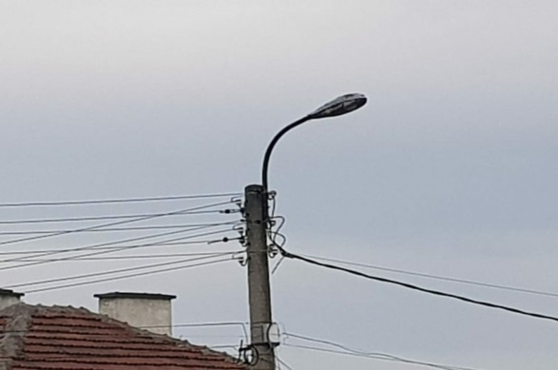
В селата в общината осветителните тела са ниско ефективни, с висок разход на енергия. Преобладават луминесцентни лампи (КЛЛ) 36W, 26 W и 18W, които не покриват нормите за осветление и натриеви лампи с високо налягане /НЛВН/ от 100W и 70W - около 30%. Подмяната на уличните лампи е на база експертно решение и се изпълнява от служители на общината.
Електропреносната система на община Симеоновград е добре развита, а използваните съоръжения са добре поддържани.
Всички населени места на територията на Общината са електрифицирани.
Уличното осветление е един от големите консуматори на енергия в общината, което оказва влияние върху ръста на енергийната консумация през последните години. Неговата модернизация и рехабилитация е от ключово значение за намаляване на енергийното потребление в общината.
На таблица 8 са представени данни за използваната електроенергия за улично осветление в общината за периода 2023-2025 г.
Таблица 8. Използвана електроенергия за улично осветление в община Симеоновград за периода 2023-2025 г.
 | 2022 |  | 2023 |  | 2024
Община Симеоновград | kWh | лв. | kWh | лв. | kWh | лв.
Община Симеоновград | 475 000 | 156 750 | 475 000 | 161 500 | 479 000 | 172 440
Източник: Общинска администрация – Симеоновград
От данните в таблицата могат да бъдат направени следните изводи:
Потреблението на електроенергия за улично осветление в общината бележи тенденция към нарастване за разглеждания период – увеличение с 4000 kWh;
Разходите за електроенергия за улично осветление също бележат ръст от 15 690 лв.
На територията на община Симеоновград са разположени над 800 стълба за уличното осветление, като мощността на един стълб е от 25 w до 70 w.
Това показва, че уличното осветление се нуждае от въвеждането на енерго-ефективни мерки.
Чрез средства по Програмата за развитие на селските райони 2007-2013 г. са подменени над 2000 осветителни тела в общината.
С модернизирането на остаряващите осветителни системи чрез внедряване на LED технологията се реализира:
- намалена консумация на електроенергия;
- намаляване разходите за поддръжка;
- намаляване на светлинното замърсяване и загубите на електроенергия;
- повишена екологичност.
Общината ще продължи да поддържа системата на уличното осветление и при намиране на необходимото финансиране ще модернизира уличното осветление, като въведе енерго-ефективно осветление във всички населени места на община Симеоновград и изгради система за мониторинг.

ІV. ПОЛИТИКА ПО ЕНЕРГИЙНА ЕФЕКТИВНОСТ
Производството на енергия не е приоритет на община Симеоновград и се реализира единствено чрез производството и доставката на топлина в рамките на отоплителните инсталации на отделните сгради. Потенциалът за енергийна ефективност е голям в сферата на използването на ВЕИ, както и във възможностите за подобрение на горивните процеси, промяната на горивната база и намаляване на загубите в системата за пренос и разпределение.
Общината не е доставчик на енергия и нейната роля се свежда до намаляване на разходите на консумираната енергия в сградите и на услугите, които предоставя на населението. Освен че се стреми да подобри качеството на предлаганите услуги, Общината се стреми и да намалява разходите за тяхното осъществяване. Имайки предвид, че енергията е значителен компонент в цената на повечето услуги, намаляването на консумацията на енергия е основно средство за намаляването на разходите за услуги.

4.1.Основните дейности и насоки на местната политика по енергийна ефективност
Наблюдава се тенденция към засилване на функциите на общините за пряко влияние върху намаляване на консумацията на енергия и понижаване на разходите за енергийни нужди, намаляване до минимум на вредните въздействия върху околната среда и промяна в поведението на крайните потребители в бита, услугите и местната промишленост.
Общините разполагат с широки правомощия за организация и координация на дейностите, свързани с рационалното използване на местните възобновяеми източници. Децентрализираното производство на енергия от възобновяеми източници или използването на слънчевата, вятърната енергия и биомасата съобразно местния потенциал и нужди е сектор с големи перспективи за устойчивото развитие на всяка община.
През програмния период 2026-2031 г. ще продължи последователната общинска политика за енергийна ефективност, като това ще допринесе за повишаване качеството на енергийните услуги за цялото население на община Симеоновград и ще даде възможност за намаляване на енергопотреблението, чрез внедряване на конкретни мерки за икономия на енергията. Тенденцията за третиране на енергията като елемент на местната политика и планиране от страна на местните власти е условие за рационалното използване на енергията на местно ниво.
Община Симеоновград работи за реализиране на мерки свързани с оптимизиране и намаляване на енергийните си разходи. Понижаването на енергопотреблението на територията на общината допринася за постигане на националната индикативна цел за енергийни спестявания.
Израз на последователна общинска политика по енергийна ефективност в последните години са извършените обследвания и внедрени изцяло или частично енергоспестяващи мерки в обществени сгради в община Симеоновград, които са представени в Таблица 9.
През периода 2023–2025 г. са енергийно обновени 3 общински сгради /училище, детска градина, сградата на общинската администрация/, финансирани със средства от ДФЗ.
Таблица 9. Изпълнени ЕСМ за подобряване на енергийната ефективност
N обект | У-ще, детска градина, читалище, друго  адрес | ЕСМ по отопление (подмяна котел, др.) | Подмяна на дограма | Изолация на под / покрив | Изолация на външни стени | ЕСМ по осветление | ВЕИ | Източник на финансиране
1. | ДГ “Зорница” в гр. Симеоновград | да | да | да | да | да | не | ДФЗ
2 | Сграда на общинска администрация - гр. Симеоновград | не | да | не | да | не | не | ДФЗ
3 | СУ “Св. Кл. Охридски” | не | да | да | да | да | не | ДФЗ
Източник: Община Симеоновград
Всички дейности свързани с енергийната ефективност в община Симеоновград са насочени към постигане на определени цели и приоритети, заложени в развитието на общината като цяло. Общинската програма за енергийна ефективност до 2031 г. отговаря напълно на изискванията на Закона за енергийната ефективност и е съобразена с принципите на Управленската програма на Правителството и Енергийната стратегия на България до 2030 г., с хоризонт до 2050 г., като формулира инициативите и мерките за повишаване на енергийната ефективност.
Основните насоки на местната политика по енергийна ефективност са следните:
  - Намаляване топлинните загуби в сградите, чрез подобряване на енергийните им характеристики;
  - Използване на енергийните ресурси за отопление и охлаждане, чрез високоефективни системи;
  - Поддържане на стабилни параметри на микросредата в обитаваните помещения;
  - Подмяна на горивата с ниска ефективност;
  - Създаване условия за насърчаване използването на ВИ на енергия;
  - Намаляване емисиите на вредните газове;
  - Модернизиране и автоматизиране на осветлението на общинските обекти, чрез използването на високоефективни източници на светлина и системи за контрол;
  - Насърчаване на добрите практики при договориране за енергоспестявания.

4.2.Приоритетни направления за проекти и мерки за енергийна ефективност
  - Поддържане на база данни за информация по мерки за ЕЕ с препоръчителен характер, отнасящи се за община Симеоновград;
  - Насърчаване разработването и осъществяването на проекти за намаляване потреблението на енергия в производството на стоки и услугите;
  - Подобряване енергийните характеристики на обществените и жилищни сгради и намаляване на топлинните загуби, чрез саниране (пълно или частично);
  - Ефективно използване на енергийните ресурси за отопление, чрез отоплителни системи с висока ефективност, включващи и възможности за регулиране на потреблението и поддържане на стабилни нормативни параметри на микросредата в отопляваните обекти;
  - Продължаване процеса на обследване на сгради с РЗП над 250 кв. м. и промишлени системи с общо годишно потребление над 3 000 MWh;
  - Модернизиране на осветлението в общинските обекти без да се намалява нивото на осветеност и качеството на осветлението /чрез използване на компактни луминесцентни лампи, автоматични системи за контрол, управление, ниво на осветеност/;
  - Подобряване на цялостната енергийната ефективност при уличното осветление;
  - Обучение на специалисти от общинската администрация, работещи в сферата на енергийната ефективност по енергиен мениджмънт;
  - Популяризиране на добрите практики за енергоспестяване в общинския сектор;
  - Намаляване емисиите на парниковите газове. Икономията в потреблението на енергия, в резултат от въведени мерки за повишаване на енергийната ефективност, не се отразява пряко върху равнището на емисиите на парникови газове, но същевременно повишаването на енергийната ефективност води до ограничаване необходимостта от производство на допълнителна енергия;
  - Добро взаимодействие между Общината и областните и национални структури и организации.
Общината е в състояние да упражнява контрол върху редица дейности, водещи до повишаване на енергийната ефективност, да взема стратегически решения, свързани с това и в границите на своите компетенции да налага на инвеститорите изпълнения на мерки с подобен характер. Основни инструменти за това могат да бъдат:
  - Одобряване на устройствени планове;
  - Използване на екологично съобразени технологии;
  - Насърчаване на частната инициатива, свързана с реализиране на енергоефективни мероприятия.
Тук действията могат да бъдат насочени в две посоки:
- Общината да оказва влияние върху крайните клиенти на енергия - промишлени предприятия, търговски обекти, домакинства, чрез провеждане на информационни кампании и предоставяне на стимули за намаляване потреблението на енергия;
- Изпълнение на съвместни дейности със задължените лица - търговци на енергия.

4.3.Енергийна бедност

Енергийната бедност е комплексен проблем, чието идентифициране само по себе си представлява нелека задача. Адекватното измерване на нивата на енергийна бедност е единственият начин да се постигне по-задълбочено разбиране на обхвата на проблема, за да се планират по-ефективни политики и стратегии, както и да се оцени тяхната резултатност по отношение на разрешаването на проблема.
Местните организации и общините ще играят съществена роля в идентифицирането на енергийната бедност. Те често пъти имат подробни сведения и информация за населението и близък контакт с домакинствата. Тази по-непосредствената връзка позволява да се достигне до уязвимите групи от населението и ефективно да се осигури подкрепа. Директното обвързване на заинтересованите страни по места с населението, чрез проучвания, интервюта, семинари и съвместни сесии, е от решаващо значение във фазата на идентифициране на енергийно бедни и уязвими домакинства, както и оценка на мерките за повишаване на енергийната ефективност. Общинската администрация има ангажимент да подпомага дейностите на местно ниво за идентифициране на енергийно бедни домакинства, както и уязвими домакинства в риск от енергийна бедност, в съответствие със съществуващите или приети в близко бъдеще в България и в ЕС дефиниции за енергийна бедност.
Общината има ангажимента да организира съвместни инициативи в областта на социалното подпомагане, жилищното осигуряване и околната среда, за провеждане на консултации и обучения за придобиване на устойчиви потребителски навици, както и за предприемане на ефективни интервенции за намаляване на разходите за енергия, за подобряване на енергийната ефективност на домакинствата, засегнати от енергийна бедност, с цел осигуряване на здравословни и комфортни условия в домовете и преодоляване на енергийната бедност на местно ниво. Резултатите от предприетите мерки трябва да бъдат оценявани регулярно през определени интервали според заложените критерии спрямо базова година.
Оценката на енергийната бедност на местно ниво може да бъде формирана по различни начини и може да включва повече от 20 показателя, които най-често се групират в шест макрообласти: климат, жилища, мобилност, социално-икономически аспекти, политика и регулаторна рамка, гражданска активност и повишаване на осведомеността. Конкретните действия, които Общината може да предприеме с цел облекчаване на енергийната бедност на местно ниво трябва да са съобразени с идентифицираното ниво на енергийна бедност в общината и да са насочени към предварително дефинирани цели.
Идентифициране на енергийната бедност
Необходимо е най-напред да се проучат съществуващите данни от официални източници, които се отнасят до най-често използваните индикатори за енергийна бедност. След това да се съберат допълнителни данни за енергийната бедност от центровете за социални услуги, за безвъзмездни средства и финансова подкрепа, предоставена на домакинствата. Накрая, да се обърне внимание и на данните от източници като гражданското общество и различни НПО, които биха могли да са от полза. В допълнение, Общината трябва да се ангажира и със събиране на собствени данни за оценка на различните аспекти на уязвимостта чрез проучвания и въпросници, от които да се получи подходяща информация за потребителите и за различните видове енергийна бедност (измерена, скрита, възприемана).
Пример за добри практики за справяне с енергийната бедност
Проект PowerPoor, насочен към преодоляване на енергийната бедност и подпомагане на енергийно бедни домакинства чрез съвети и информация за възможности за финансиране на инициативи за обновяване на техните жилища и използване на ВЕИ.
Проектът е подкрепен от Програмата за научни изследвания и иновации на Европейския съюз „Хоризонт 2020“. Повече информация може да получите на: https://powerpoor.eu/ и на http://powerpoor.epu.ntua.gr/powerpoor-toolkit/target/bulg.
Повишаване на осведомеността и активизиране на гражданите
Община Симеоновград ще предоставя информация на гражданите по въпросите, свързани с енергийната ефективност и облекчаването на енергийната бедност. Тя има ангажимента да провежда семинари за обучение на потребителите – възможности за финансиране на проекти за енергийна ефективност, ВЕИ и др.
Подпомагане на справедливия енергиен преход
Община Симеоновград се ангажира да съдейства на заинтересованите лица, включително малцинствени общности и уязвими групи, за да подсигури тяхното участие в справедливия енергиен преход. Тя ще предоставя информация и съвети по въпросите, свързани със създаването на енергийни общности и кооперативи, както и с възможностите за финансиране на проекти за енергия от ВЕИ.

V. СЪСТОЯНИЕ НА ЕНЕРГИЙНОТО ПОТРЕБЛЕНИЕ

5.1.Общински сгради
Основно перо в консумацията на енергия e обслужването на общинските сгради: административните сгради, сгради на образованието, културните сгради и социални обекти, също така и уличното осветление и др. енерго консумиращи услуги изпълнявани от общината /културни и спортни мероприятия/. Обща черта в тези обекти е нерационалното използване на енергията, която същевременно надхвърля нивата за ефективна консумация, постигани в подобни сгради в другите страни от Европейския съюз. За отопление на сградите в общинския център гр. Симеоновград се използва нафта и ел. енергия, но в селата предимно локални топло източници, или печки на дърва и въглища. В по–голямата си част котлите за локално отопление на обществените сгради работят с твърди горива, горелките са неефективни, липсва измерителна апаратура и автоматизация.
Таблица 10. Потребление на енергия в общински сгради за периода 2023-2025 г.

Вид енергиен източник | Мерна единица | 2023 | 2024 | 2025
Ел.енергия | kWh | 196 550 | 232 100 | 236 000
Нафта | Литра | 56710 | 56598 | 56650
Дърва | Куб.м. | 8,4 | 5,3 | 6
Въглища | Тон | 3,2 | 9,5 | 10
Пелети | Тон | 3,7 | 8,3 | 8
Източник: Община Симеоновград
Изпълнението на националната цел за енергийна ефективност включва постигането на общата кумулативна цел за енергийни спестявания при крайното потребление на енергия. Общата кумулативна цел за енергийни спестявания представлява ежегодно натрупвани нови енергийни спестявания при крайното енергийно потребление за периода от 1 януари 2021 г. до 31 декември 2030 г. Общата кумулативна цел за енергийни спестявания не може да е по-малка от 0,8 на сто годишно от годишното крайно енергийно потребление на крайните клиенти, осреднено за 2016 г., 2017 г. и 2018 г.
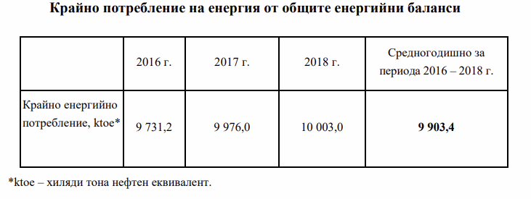
Годишният размер на общата кумулативна цел за енергийни спестявания се определя по схема, предвиждаща плавно нарастване, както следва:
а) по 0,7 на сто годишно за 2021 и 2022 г.;
б) по 0,75 на сто годишно за 2023 и 2024 г.;
в) по 0,93 на сто годишно за периода 2025 – 2030 г.
Община Симеоновград следва тези национални цели и се стреми да ги изпълни на местно ниво. Ето защо за определяне на енергийното съдържание на ползваните горива и енергия за крайното потребление на община Симеоновград е ползвана таблицата за коефициентите на превръщане от Приложение 3 към Наредбата за методики по чл.18, ал.1 на ЗЕЕ при следните конвертирания:

- За нафта: 1 кг нафта е с 11,76 Квч енергийното съдържание
- За кафяви въглищата: 1 тон има 2.917 Квч енергийно съдържание.
- За дърва: 1 куб.м = 0,4 т; 1 т е с 3.833 Квч енергийно съдържание
- За дървени пелети/брикети: 1 кг. е с 4.667 Квч енергийно съдържание.

Таблица 8 съдържа обобщени данни за ползваните количества горива в населените места на община Симеоновград за периода (2023-2025 година), според енергийното им съдържание.

Таблица 11. Енергопотребление в общински сгради по горива в MWh

Вид енергиен източник | Мерна единица | 2023 | 2024 | 2025
Ел.енергия | MWh | 196.55 | 232.10 | 236
Нафта | MWh | 666.90 | 665.59 | 666.20
Дърва | MWh | 0.013 | 0.001 | 0.009
Въглища | MWh | 0.01 | 0.03 | 0.03
Пелети | MWh | 0.02 | 0.04 | 0.04
Общо потребена енергия | MWh | 863.49 | 897.76 | 902.28
Източник: Община Симеоновград
Фиг. 2. Общо енергопотребление в общиски сгради 2023-2025 г. в MWh
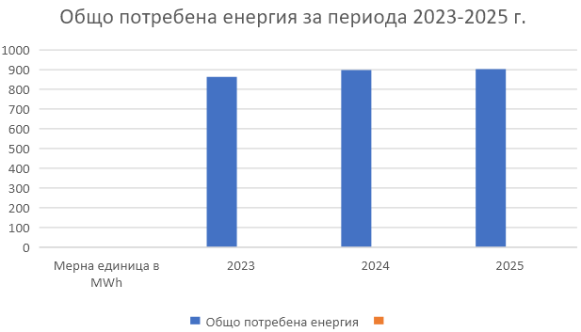
Енергийното потребление в общинските сгради и обекти в община Симеоновград за периода 2023-2025 г. включва основно пет енергийни източника. Данните за изразходените количества са посочени в Таблица 11 показват, че консумираната ел.енергия в MWh се променя динамично през последните три години, като най-ниска е през 2023 г, а най-висока през 2025 г. и формира разлика от 39,45 МWh, което представлява нарастване с над 15 % на годишна база.
Това показва увеличение на разходите за електрическа енергия в общинския бюджет. През последните 3 години потреблението на нафта остава относително еднакво, но се покачва потреблението на дърва, въглища и пелети. Добре е да се направят допълнителни проучвания за причините за това повишаване.
Фиг. 3. Потребление на енергия по видове горива (2022-2024 г.) в MWh
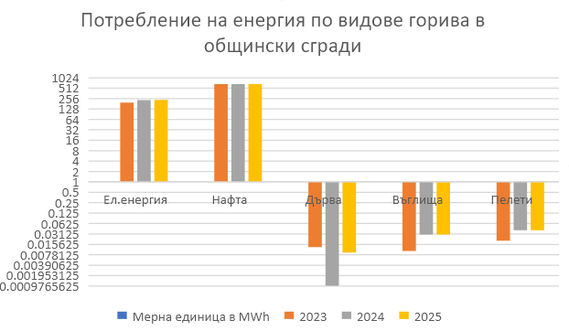
Промените в потреблението на различните видове горива в общинските обекти за разглеждания период (2023-2025) се дължи и на липсата на изпълнени мерки за енергийна ефективност по отношение на сградите и на уредите за отопление в тях.
Динамичната промяна в количеството използвана енергия ясно показва, че се налага да се търсят решения за внедряване на мерки за енергийна ефективност и в бъдеще с цел допълнително намаляване на консумацията на ел. енергия и реализиране на спестяване на средства.

5.2.Улично осветление
Уличното осветление е един от основните разход в общинския бюджет на община Симеоновград. Разходите за улично осветление са драстично високи и могат да достигнат повече от 50% от всички разходи за ел. енергия на общината на годишна база.
Таблица 12. Общо потребление на ел. енергия за улично осветление в община Симеоновград /2023-2025/
Потребление на ел. енергия в общински обекти | 2023 |  | 2024 |  | 2025
Потребление на ел. енергия в общински обекти | kWh | сума с ДДС в лева | kWh | сума с ДДС в лева | kWh | сума с ДДС в лева
Улично осветление | 475 000 | 156 750 | 475 000 | 161 500 | 479 000 | 172 440
Източник: Община Симеоновград
Разходите за улично осветление могат да бъдат намалени с въвеждане на високо енергоефективни осветителни тела, препоръчани от проведено енергийно обследване на уличното осветление във всички населени места на община Симеоновград.
За намаляване разходите на ел. енергия от общинския бюджет е необходимо и въвеждане на нова система за управление на уличното осветление, обновяване на парковите осветителни тела, художествено и фасадно осветление на някой обществени сгради със соларни лампи и други мерки.

5.3.Жилищен фонд
В община Симеоновград значителна част от жилищния фонд се състои от сгради с ниска енерго-ефективност, остарели, амортизирани, без изолации, с дървена дограма. Предприеманите ремонти са частични, а частичното прилагането на мерки за енергийна ефективност са недостатъчни, което води до цялостен неблагоприятен енергиен баланс в домакинствата. Над 50% от домакинствата използват стари електрически уреди, а не енерго-ефективни – причината за това са ниската покупателна способност, особено на населението от третата възраст. Голяма част от хората не са информирани за етикирането на стоките и параметрите им по отношение на икономичност на ел. енергия. Големи загуби на енергия се констатират при битовите абонати на територията на общината.
Към момента състоянието на енергийното потребление в Община Симеоновград се характеризира с енерго-интензивна структура на икономиката, морално остарели технологии, оборудване и уреди, както и неблагоприятен енергиен баланс на домакинствата с много високо потребление на електроенергия за отопление. Други пречки при реализацията на целенасочени действия за повишаване на енергийната ефективност са:
- липсата на стимули за рационално енергопотребление;
- недостатъчната осведоменост на потребителите за съществуващи нови технологии и възможности за намаляване на консумацията на енергия;
- трудният достъп до финансови средства за реализацията на проекти за повишаване на енергийната ефективност.
Разходите за енергия се нареждат на едно от първите места в общинския бюджет, като основните причини за това са:
- морално и физическо остарели инсталации;
- липса на разбиране на проблемите на енергопотреблението;
- невъзможност за дългосрочно планиране;
- финансовото състояние на Общината.
Най-висок дял в енергийното потребление на територията на община Симеоновград има електроенергията. Това поражда необходимост от следните дейности свързани с ограничаване и оптимизиране на енергийното потребление и разходите за енергия:
  - Изграждане на нови съоръжения и подмяна на част от съществуващите;
  - Намаляване на технологичните разходи при доставка на електроенергия;
  - Насърчаване на енергоспестяващо потребление в домакинствата, обществения сектор и производството;
  - Саниране на обществени и жилищни сгради.
  - Реализиране на проект за системата за улично осветление с подмяна на осветителните тела във всички населени места в общината.
Високото енергийно потребление в общината налага мерки за пестене на енергия, повишаване на енергийната ефективност, внедряване на алтернативни енергийни източници - ВЕИ, биогорива и икономия на средства в обществения сектор, промишлеността, селското стопанство, търговията и услугите.
Ролята на Община Симеоновград е в създаването на подходяща среда за енергоспестяване, в даването на личен пример и осигуряване на съдействие при достъпа до средства за финансиране на мерки за енергийна ефективност.
Реализирането на икономии от средства за електрическа енергия за отопление и улично осветление, както и на твърди и течни горива за отопление може да се постигне основно, чрез поетапни ремонти и подобряване енергийните характеристики на общинския сграден фонд и текуща оптимизация и поддръжка на уличното осветление с частично въвеждане на хибридно и соларно осветление.
Всички изброени по-горе разходи засягат пряко общинския бюджет и това налага спешни мерки за пестене на енергия, повишаване на енергийната ефективност и въвеждане на ВЕИ в обществения и частния сектор на територията на община Симеоновград.
Наред с ремонтите е необходимо преминаване на повече сгради към използване на ВЕИ, пелети и други, поради това, че тези източници са най-евтини, екологично чисти, с висок КПД и най-ниски загуби при пренос на енергия. При прилагане на тези мерки могат да се постигнат икономии в размер до над 50%.
В краткосрочен план Общинската администрация може да въведе енергоспестяващи мерки и да санира повече обществени сгради, да продължи да насърчава въвеждането на ВЕИ, предимно слънчеви колектори най-вече в детските градини, изграждане на фотоволтаични паркове в района, соларни лампи за фасадно осветление и други.
Общите енергийни разходи на община Симеоновград са относително постоянни с леко увеличаване предвид промените в глобалните енергийни и ценови тенденции. Основен разход в Общинския бюджет за последните 3 години е ел. енергията за улично осветление и използваната енергия в общински сгради, което налага предприемане на спешни дейности и мерки за оптимизация и намаляване обема на това потребление.
Община Симеоновград ще продължи да въвежда мерки за повишаване на енергийната ефективност на общинския сграден фонд и уличното осветление във всички населени места. Необходимо е въвеждане на енерго-ефективни източници за отопление и насърчаване въвеждането на възобновяеми източници на енергия в общинските обекти.

VI. ЦЕЛИ И ОБХВАТ
Основните цели на общинската програма за енергийна ефективност са съобразени с държавната политика за ефективно и сигурно енерго-производство и енергоспестяване, и Енергийна стратегия на Република България до 2030 г., с хоризонт до 2050 г., която включва следните цели:
- Насърчаване на инвестиции в ЕЕ при крайния потребител;
- Подкрепа, вкл. чрез държавни гаранции, на проекти за управление на потреблението, които имат значителен социален ефект;
- Подобряване на ефективността в процесите на преобразуване на енергия;
- Намаляване на енергийните загуби;
- Опазване на околната среда.
Приоритетите на община Симеоновград за повишаване на енергийната ефективност са в зависимост от националните цели за енергийна ефективност и в съответствие със стратегическите цели и политиката за устойчиво енергийно развитие, заложени в новия План за интегрирано развитие на община Симеоновград за периода 2021-2027 г.
Обхвата на Програмата за енергийна ефективност 2026-2031 г. на община Симеоновград обхваща общинския сграден фонд, поддържането на уличното и парковото осветление, ползването на ВЕИ, предоставянето на услуги, познанията на населението относно енергийната ефективност. За реализацията на Програмата за енергийна ефективност на община Симеоновград 2026-2031 г. са определени цели и дейности, които са заложени за 10-годишен период на действие. Дейностите са свързани с прилагането на мерки, целящи намаляване на консумацията на енергия (енергоспестяващи мерки), както и с такива, целящи подобряване на информираността на потребителите за енергийната ефективност, разумното използване на енергията и възможностите за оползотворяване на възобновяемата енергия.
Периода на действие на Програмата е съобразен с програмния период на планиране в ЕС, както и със съществуващите и бъдещи възможности за финансиране на енергоспестяващи мерки по национални и европейски програми.
През последните години община Симеоновград непрекъснато се стреми и реализира редица мерки за енергийна ефективност, което цели намаляване на разходите в общинския бюджет и повишаване на жизненото равнище и комфорта на потребителите на енергия като цяло. Основната цел при разработването на програмата за енергийна ефективност е да бъдат идентифицирани възможните дейности и мерки, които да доведат до енергийни спестявания, както и приоритетните проекти и източниците на финансиране за тяхното изпълнение.
Основна стратегическа цел на Програмата е:
Намаляване на потреблението на енергия в община Симеоновград, чрез система от мерки за енергийна ефективности балансирано оползотворяване на местните ресурси на основата на съвременни технологии за постигане на годишен размер на общата кумулативна цел за енергийни спестявания по схема, предвиждаща плавно нарастване, както следва:
а) по 0,7 на сто годишно за 2021 и 2022 г.;
б) по 0,75 на сто годишно за 2023 и 2024 г.;
в) по 0,93 на сто годишно за периода 2025 – 2030 г.
ПРИОРИТЕТИ:
П1: Подобряване енергийните характеристики на обществени сгради в община Симеоновград и въвеждане на мерки в частния сграден фонд и бизнес сектора.
П2: Ползотворно използване на местния потенциал от възобновяеми енергийни източници за опазване на околната среда и намаляване на вредните емисии в атмосферата.
П3: Периодично обновяване на информационна система за енергопотреблението на общинските обекти и повишаване на местния капацитет и информираност на гражданите за икономия на енергия, наблюдение и контрол на енергийната ефективност.

Специфични цели:
- Въвеждане на мерки за енергийна ефективност в обществени сгради
- Въвеждане на мерки за енергийна ефективност в жилищни сгради
- Въвеждане на мерки за енергийна ефективност в стопански сгради
- Въвеждане на мерки за енергийна ефективност в уличното осветление
- Повишаване информираността на гражданите и бизнеса за ЕЕ
Изпълнението на петте специфични цели ще се постигне, чрез подготовка и реализация на конкретни проекти, дейности, мерки и инвестиции от страна на обществения, частния и бизнес секторите в общината. Така ще се постигне намаляване на брутното крайно потребление на електрическа енергия, топлинна енергия и енергия за охлаждане; да се ограничи потреблението на горива в транспорта и да се внедрят високоефективни технологии от ВИ.
Поставените цели ще се изпълняват с отчитане на динамиката и тенденциите в развитието на европейското и българското законодателство по енергийна ефективност, насърчаване използването на енергия от ВИ и пазарните условия.
В тази връзка настоящата Програма е динамичен документ и ще бъде отворена за изменение и допълнение по целесъобразност през новия програмен период до 2031 г.
За изпълнение на изброените по-горе цели се изготвя и План, който е неразделна част от настоящата Програма. (виж: Приложение 1)
Планът за изпълнение към Програмата за енергийна ефективност на община Симеоновград за периода 2026-2031 г. предвижда изпълнението на конкретни и целенасочени мерки и дейности в обществения и жилищния сектор, с цел постигане на съответствие с действащите изисквания на законодателството в областта на енергийната ефективност.

VІІ. ИЗБОР НА ДЕЙНОСТИ И МЕРКИ
Определянето на основните приоритети и избора на мерки и дейности за намаляване на енергийното потребление, създава условия за успешното и ефективно изпълнение на ПЕЕ. Това е най-важният етап от Програмата за енергийна ефективност (ПЕЕ) на община Симеоновград до 2031 г.
Първата стъпка е насочена към определянето на обектите, в които ще бъдат въведени съответните мерки за енергийна ефективност. В зависимост от наличието или липсата на техническа документация (инвестиционно проектиране) за даден обект, както и на състоянието на съоръженията, конструкциите, енергийните системи, изследване на енергийните разходи за последните години и др., се пристъпва към избор на конкретни дейности и мерки, които ще бъдат предприети. В тази връзка е важно да се прецени рационалността от обединяване и групиране на мерки и обекти с цел по-лесното планиране и изпълнение на група сходни дейности за енергийна ефективност. Това ще улесни кандидатстването за финансиране за тяхното изпълнение от различни фондове и европейски програми.
Фиг. 4. Спестена енергия в % от въвеждане на различни енергоспестяващи мерки

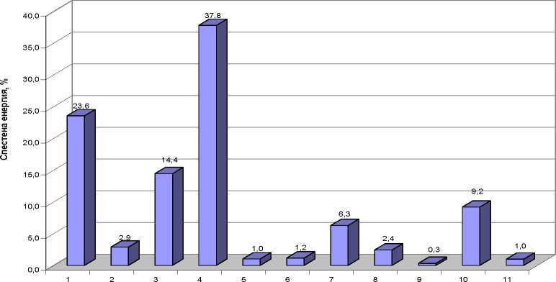

Легенда:1 - Изолация на външни стени; 2 - Изолация на под; 3 - Изолация на покрив; 4 - Подмяна на дограма; 5 - ЕСМ по осветление; 6 - ЕСМ по абонатни станции; 7 - ЕСМ по котелни стопанства; 8 - ЕСМ по прибори за измерване, контрол и управление; 9 - Настройки (вкл. „температура с понижение”); 10 - ЕСМ по сградни инсталации; 11 - Други (въвеждане на система за енергиен мениджмънт и т.н.).Източник - АУЕР
Средните периоди на откупуване за най-често препоръчваните енергоспестяващи мерки (ЕСМ) са представени на фигура 6.
Изборът на обекти, дейности, мерки и проекти следва да бъде направен на база технико-икономически анализи на потенциала за намаляване на енергийното потребление след тяхното реализиране. При избора е необходимо да се обърне внимание на срока на възвръщаемост на вложените инвестиции, прилагане на ефективни технологии в съответната област, както и следните особености:
- Състояние на обекта и степен на амортизация;
- Подход при определяне на необходимите инвестиции;
- Механизми за мониторинг на вложените бюджетни средства;
- Индикатори на резултатите от въвеждане на мерки и дейности за ЕЕ;
- Възможност за мултиплициране на резултатите в други обекти.
Прилагането на актуалните методи на саниране и изолационните материали водят до понижаване коефициента на топлопреминаване през външните ограждащи конструкции и до намаляване степента на инфилтрация до стойности, съобразени с изискванията за енергийна ефективност. Най-често залаганите мерки за намаляване на енергийната консумация са свързани с подобряване на техническите показатели на основните конструкции на обектите - изолация на външни стени, подове и покриви, както и подмяна на дограма.
Следващите по значимост мерки са подобряване функционирането на котелни отоплителни инсталации и абонатни станции, чрез цялостната им подмяна или подмяна на елементи от тях. Друга мярка е - подобряване работата на инсталациите за топла вода и вентилация. Това включва частична реконструкция или цялостна подмяна на инсталациите – отоплителни тела, помпи, вентилатори, арматура и тръбна мрежа (вкл. изолация), въвеждане на автоматика и др. Останалите мерки се предписват по-рядко, но и те водят до сериозна икономия на енергия.
Различните мерки за енергийна ефективност в сгради оказват различно влияние върху икономията на енергия. Изпълнението на мерките за енергийна ефективност може да се обвърже с препоръките в заключителните доклади от проведените енергийни обследвания на сградите общинска собственост. При обновяването на тези сгради освен мерки по подобряване на термичната изолация, след доказване на икономическата ефективност, могат да се включат и мерки за въвеждане на слънчеви колектори и заместване на съществуващо отопление с такова, базирано на ВЕИ или други енерго-ефективни източници. Изборът на подходящите мерки, дейности и последващи проекти е от особено значение за успеха и ефективността на енергийната политика на Община Симеоновград. Най-общо предприеманите мерки могат да бъдат разделени на посочените по-долу две основни групи.
Административни мерки:
- Въвеждане на енергиен мениджмънт на територията на общината и функционираща Общинска администрация в съответствие с регламентираните права и задължения в ЗЕЕ.
- Ефективно общинско планиране за прилагане на ЕСМ в сгради и обекти, общинска собственост.
- Насърчаване реализирането на инвестиционни намерения в частния и бизнес сектори за прилагане на ЕСМ в жилищни и стопански сгради и използване на високоефективни енергийни консуматори и съоръжения.
- Реконструкция на съществуващи отоплителни инсталации и изграждане на нови.
- Модернизация на уличното, парково и фасадно осветление.
- Обновяване на електропреносната мрежа на територията на общината.
- Провеждане на информационни и обучителни кампании сред населението за ползите и практическите особености на използването на консуматори с висок енергиен клас в бита и бизнеса и прилагане на ЕСМ в сгради.
Технически мерки:
- Мерки, насочени към подобряване енергийните характеристики на сградния фонд на територията на общината: изолация на външни стени; изолация на под; изолация на покрив; подмяна на дограма; ЕСМ по осветление; ЕСМ по абонатни станции; ЕСМ по котелни стопанства; ЕСМ по прибори за измерване, контрол и управление; автоматизация и настройки; ЕСМ по сградни инсталации; въвеждане на система за енергиен мениджмънт.
- Мерки, насочени към подобряване енергийните характеристики на външната осветителна уредба в общината.
- Мерки, насочени към използване на техника, машини и съоръжения с висок енергиен клас в обществения, частния и бизнес сектор.
- Мерки, насочени към подобряване на енергийната ефективност в транспорта – подновяване на авто парка и оптимизиране на транспортните схеми.
В настоящата Програмата за енергийна ефективност (2026-2031г.) е предвидено да бъдат изпълнени дейности по подобряване на енергийна ефективност на обществени сгради, в които се предоставят обществени услуги. Предвиждат се внедряване на мерки за енергийна ефективност в административните сгради на общинска администрация град Симеоновград, в училища, детски заведения, читалища, кметства и др., които включват: топлинна изолация на ограждащите конструкции на сградите, смяна на дограма, подмяна на котли, въвеждане на слънчеви бойлери за БГВ, подобряване на ефективността на сградните инсталации и други.
Предвижда се и реализиране на Проект за улично осветление, след извършено енергийно обследване на мрежата за външно улично осветление, в селата на територията на общината.
В настоящата програма са заложени приоритетните дейности и проекти за подобряване на енергийната ефективност в община Симеоновград, които са в съответствие с Приоритетите и мерките на Община Симеоновград за периода (2021–2027), залегнали в Приложение 1 на План за интегрирано развитие на община Симеоновград.
Общата оценка на необходимите ресурси за реализация на Програмата за енергийна ефективност (2026-2031) година на Община Симеоновград е в съответствие с експертната оценка за общата финансова рамка в Програмата за реализация на ПИРО на Община Симеоновград за периода (2021–2027) година, която се предвижда да бъде изпълнена като предпоставка за постигане на поставените стратегически приоритети и специфични цели на общината за периода.

VІIІ. ОЧАКВАНИ ЕФЕКТИ ОТ ИЗПЪЛНЕНИЕТО

След реализирането на заложените мерки и дейности за енергийна ефективност, включени в настоящата Програма на община Симеоновград ще се постигнат следните ефекти:
- Подобряване комфорта на обитаване в обществените сгради и постигане на нормативно определените параметри на средата за отопление и осветление;
- Оптимизиране на бюджетните разходи в резултат на постигнатите икономии на енергия от изпълнените енерго-ефективни мерки, спрямо нормативно определените за предходни периоди;
- Удължен експлоатационен срок на публичната инфраструктура и на съставните инсталации и съоръжения;
- Намаляване на въглеродните емисии и парникови газове;
- Подобряване на качеството и ефективността на уличното осветление и привеждането му в съответствие със съвременните норми;
- Подобрено качество на атмосферния въздух;
- Създадена подходяща информационна среда за стимулиране на инвестиции във ВЕИ;
- Намаляване разходите за енергия и редуциране на въглеродните емисии, в резултат на въведени системи използващи възобновяеми източници на енергия;
- Увеличен дял на бизнес инвестициите в технологии за изграждане на ВЕИ;
- Повишено ниво на информираност и изградена положителна нагласа сред обществеността и бизнеса за енергийно ефективно поведение;
- Цялостно намаляване на потреблението на енергия;
- Повишаване на дела на зелените инвестиции на територията на община Симеоновград;
- Повишен капацитет на Община Симеоновград за планиране, реализация и мониторинг на местни политики за енергийна ефективност;
- Подпомагане постигането на устойчиво енергийно развитие и подобряване на показателите на околната среда, свързано с изпълнение на поетите задължения от Република България.
За някои от мерките е възможно да се получи сравнително дълъг срок на откупуване, но в тези случаи трябва да се има предвид тяхната екологична значимост. Освен това, е важно да се подчертае, че ефектът от реализирането на дейностите и мерките се изчислява на база на действащите в момента цени на топлинната и електрическата енергия и на горивата. Тези цени ще продължават да се повишават, вследствие на непрекъснато растящите цени на горивата на международните пазари, поради което срокът на откупуване може да се окаже по-малък, в сравнение с направените изчисления.
В дългосрочен план изпълнението на общинската Програма за ЕЕ ще доведе до:
- Опазване на околната среда;
- Забавяне на процеса на изчерпване на природните енергийни ресурси;
- Подобряване на условията и стандарта на живот на хората в община Симеоновград;
- Диверсифициране на енергийните доставки и намаляване на зависимостта на крайните клиенти от цените на горива и енергии;
- Създаване на нови пазарни възможности за търговци (производители, фирми за услуги и т.н.) и разкриване на нови работни места;
- Създаване на конкуренция между основните енергийни доставчици и по-голяма сигурност на енергийните доставки.

IX. ЕТАПИ НА ИЗПЪЛНЕНИЕ
Предвид специфичните условия, които съпътстват реализирането на мерки за енергийна ефективност за всеки конкретен обект на интервенция се изготвя индивидуален план за изпълнение. От съществено значение е извършването на проучвания относно състоянието на обектите, необходимите мерки за постигане на оптимални резултати, анализ на данните от енергийните обследвания или изготвяне на такива, ако не са налични.
Следващата стъпка е осигуряване на финансиране за предприетите мерки, както и изготвяне на инвестиционни проекти и необходимата документация за законосъобразното протичане на строително-ремонтните дейности. За да бъдат отчетени резултатите от предприетите мерки за енергийна ефективност се определят индикатори, които се следят периодично. Данните се систематизират и обобщават. Обобщената информация дава яснота относно постигнатия ефект и реализирането на заложените цели.
Приетата цел на ЕС за декарбонизация на сградния фонд до 2050 г. и изискванията на новата Директива за енергийните характеристики на сградите за разработване на национални стратегии за привличане на инвестиции за обновяване на сградния фонд с цел декарбонизация до 2050 г. и конкретни спестявания за 2030 и 2040 г., водещи към тази цел, означават, че сградните обновявания от този момент нататък следва да се стремят към максимални спестявания при икономическа рентабилност в рамките на целия жизнен цикъл. Обновените сгради следва да оползотворят целия наличен потенциал за спестявания, като малкото оставащо количество потребна енергия трябва да бъде доставяно от възобновяема енергия, произвеждана на място или в близост до потреблението. Същевременно, трябва да се осигури оптимален комфорт, качество на въздуха в помещенията и хигиенни условия на обитаване, което предполага особено внимание към сградните системи и инсталации.
Националният план за сгради с близко до нулево потребление на енергия 2015 – 2020 г., приет от Министерски съвет (във връзка с Директива 2010/31/ЕС, чл.9, ал.1) има за цел да превърне концепцията за сгради с почти нулево потребление на енергия в практически приложима алтернатива на бъдещото строителство на нови сгради в България след 2018 г., а при доказана ефективност на разходите и при обновяване на съществуващи сгради за различните под категории на сградите. Целта е да се промени съотношението на дяловете на енергийните източници, използвани в сградите, което в съчетание с много добри и балансирани, за зима и лято, енергийни характеристики на ограждащите елементи, да доведе до оптимизиране на годишния разход на енергия до ниски нива, без това да повлияе на комфорта при обитаване на сградите.
Община Симеоновград има за цел през следващите години да подготви и подаде за финансиране инвестиционни проекти, залегнали в приетите от Общински съвет, планове и програми. Предвидено е постигането на значителен потенциал, чрез привличане на допълнителни инвестиции за повишаване на енергийната ефективност в крайното потребление на енергия, което е от изключителна важност за реализацията на основните цели на настоящата програма.

X. ИЗТОЧНИЦИ НА ФИНАНСИРАНЕ
Община Симеоновград не разполага с достатъчно собствени финансови средства за инвестиции в проекти за ЕЕ, но в неин интерес е да реализира подобни проекти, тъй като енергийните разходи са значителна част от средствата в бюджета.
Инвестирането в енергийната ефективност е средство за намаляване на разходите, дава сигурност на енергоснабдяването и опазването на околната среда. При реализиране на проекти за подобряване на енергийната ефективност, средствата започват да се възстановяват веднага след влагането им.
Финансирането на дейностите и проектите включени в Общинската програма за енергийна ефективност на община Симеоновград за периода 2026–2031 г. може да бъде осигурено чрез национални и европейски програми и фондове, както следва:
- Републикански (държавен) бюджет - средствата за изпълнение на целевите годишни програми за осъществяване на мерки по ЕЕ се предвиждат ежегодно в републиканския бюджет, в съответствие с възможностите му;
- ЕСКО договори от собствен капитал на изпълнителя или чрез предоставяне на участие в ПЧП на други инвеститори (търговски дружества, банки). ЕСКО услугите представляват ефективен начин за реализация на проекти за енергийна ефективност. Същността на финансовата схема се съдържа в начина на изплащане на инвестиционните разходи. Компанията, която предлага този вид услуги, извършва пълен инженеринг на обектите, в които ще се реализират мерки за енергийна ефективност, както и разсрочване стойността на инвестиционните разходи за времетраенето на проектите. В този случай се постига сравнително бърза възвръщаемост на вложените средства от реализираните икономии на енергия, а от тук и намаляване на разходите. Инвестицията се изплаща от спестените месечни разходи за енергия, което оказва благоприятен ефект върху общинския бюджет;
- Публично-частно партньорство - Международната практика показва, че Публично-частното партньорство е един от успешните финансови инструменти за осигуряване на инвестиции в публичната инфраструктура, когато държавния и общинските бюджети не разполагат с необходимия ресурс и искат да осигурят по-добра стойност на вложените публични средства. Публично-частното партньорство е начин да се комбинират предимствата на публичния и частния сектор, за да се постигне най-доброто по отношение на предоставянето на публични услуги и изграждането на инфраструктурни обекти. При определянето на финансовата рамка на плана се спазват принципите на взаимното зачитане на интересите, максималните икономически и социални ползи, контрол върху материалните активи и създаване на местен капацитет за осъществяване на плана. Изборът на форма при финансирането трябва да позволи на общината да отстоява интересите си по най-добрия възможен начин. Източник на финансиране могат да бъдат целеви субсидии от държавния бюджет за капиталови разходи или собствени приходи.
- Заемен капитал - предоставян от финансови институции (банки, фондове, търговски дружества, включително и предприятията, предлагащи услуги в областта на енергийната ефективност), финансов лизинг и др.
- Продажба на единици редуцирани емисии на парникови газове (използвайки механизмите на "международна търговия с енергии", както и чрез сключване на т. нар. "офсет" сделки);
- Безвъзмездни средства (грант, субсидия) от различни фондове и международни програми.
Финансирането (цялостно или частично) на проектите по енергийна ефективност може да се осъществи от различни източници, като ползването на всеки от тях зависи от юридическия статут на собственика на проекта, както и от спецификата на самия проект, а именно:
Бюджетни средства
Средствата са съобразно възможностите на бюджета за съответната година. При обекти общинска и държавна собственост средствата, предоставяни от републиканския бюджет, могат да бъдат заявени чрез бюджетите на общините и областните администрации и се определят като целеви субсидии от републиканския бюджет. Средствата са съобразно възможностите на бюджета за съответната година. При обекти със смесена собственост (държавна и общинска) средствата, предоставяни от републиканския бюджет, могат да бъдат заявени чрез бюджетите на съответните ведомства пропорционално на дялове им. Отпуснатите от държавния бюджет средства трябва да бъдат изразходвани в рамките на една календарна година.
Собствени средства
Стопанските субекти могат да реализират предложените мерки за енергийна ефективност чрез собствени средства. Възможно е да ползват и някои от споменатите по-горе механизми.
Източници за финансиране на мерки по енергийна ефективност и насърчаване на използването на енергия от възобновяеми източници в България.
- Националният фонд за декарбонизация (НФДБ), който ще замести досега действащия Фонд "Енергийна ефективност и възобновяеми източници" (ФЕЕВИ).
Националният фонд за декарбонизация да бъде основна финансова структура в подкрепата на сградния фонд в България. Той ще адаптира финансови инструменти или ще структурира допълнителни такива при идентифицирана необходимост, като се позовава на възможни източници и подходящи схеми за финансиране с цел динамично адресиране на бариерите за повишаване на енергийната ефективност. Фондът ще осигурява и създаването на единна точка за техническа помощ по модела на "едно гише" или подобен механизъм. Дейността му ще бъде основана на добрите практики на Организацията за икономическо сътрудничество и развитие;

- Европейски земеделски фонд за развитие на селските райони (чрез Програмата за развитие на селските райони) и други европейски фондове и програми.
- Предприятието за управление на дейностите по опазване на околната среда.
- Финансиране от трета страна – чрез договори с гарантиран резултат, изпълнявани от предприятия за енергоефективни услуги – ЕСКО компании.
- Търговски заеми, предоставяни от местни търговски банки.
- Финансов лизинг.
- Продажба на единици редуцирани емисии на парникови газове, използвайки механизмите на "съвместно изпълнение" и „търговия с емисии”.
- Средства (вкл. целеви субсидии) от републиканския бюджет.
- План за възстановяване и устойчивост - включва значителен брой инициативи за повишаване на енергийната ефективност и стимулиране на плавен преход към декарбонизация, например „Програма за финансиране на единични мерки за производство на енергия от възобновяеми източници в еднофамилни и многофамилни сгради“ и др.

XI. НАБЛЮДЕНИЕ И КОНТРОЛ
Планирането и управлението на потреблението и производството на енергия в общините се осъществява въз основа на наличната информация за текущото състояние на отделни обекти. Тази информация трябва да съдържа данни за характеристиките на обектите, производството и потреблението на енергия, равнището на ефективност в използването на горивата и енергията, техническото състояние и експлоатационните условия в обектите на въздействие, както и достъпните финансовите ресурси. Тази информация може да помогне за вземане на коректни решения само ако е пълна, надеждна, добре подредена и организирана. До настоящия момент мониторингът върху изпълнението на общинската програма за енергийна ефективност се осъществява чрез изготвяне на периодични справки, анализ и оценка на данните в тях.
Информационната система за наблюдение на енергопотреблението, която предстои да бъде внедрена ще обхваща всички сгради, собственост на Община Симеоновград и системите за улично осветление и ще създаде възможност за анализиране на цялостното енергийно потребление през периода 2026-2031 г. Събираната информация ще се използва предимно за изготвяне на анализи и оценки, за наблюдение и контрол върху изпълнението на общинската енергийна програма и ще помогне за набелязване на цели при актуализацията на програмата през следващите години.
Препоръчително е създаването на уеб-базирана софтуерна система за автоматизирано въвеждане на данни, която да облекчи работата на общинската администрация и да предлага разнообразни видове справки, които да оптимизират процеса на вземане на решения за управление на енергията и сградния фонд като цяло. Правилно поддържаната информационна система ще позволи идентифицирането на приоритетни проекти за енергийна ефективност и насочването им към подходящ източник на финансиране. Данните за реалното потребление и възможностите за генериране на реален финансов поток, чрез спестяванията ще позволят намирането на подходящи решения за привличане на актуални пазарни източници на финансиране. Така с ограничен публичен ресурс ще могат да се изпълнят повече проекти за по-малко време. Реализираните и прогнозни ефекти следва да бъдат изразени чрез количествено и/или качествено измерими стойностни показатели/индикатори.
Източниците на информация за стойностите на индикаторите за наблюдението на изпълнението на ПЕЕ могат да се вземат и от базата данни на Националния статистически институт, както и от официалната статистика на други централни, териториални държавни органи, агенции и институции, имащи правомощия и осъществяващи мониторинг и контрол в областта на енергийната ефективност, на общинската информационна система и информация от различните отдели в общината, както и на данни от други надеждни национални, регионални и местни източници на информация. В процеса на наблюдение общинската администрация осигурява участието на организации, физически и юридически лица, като се спазва принципа за партньорство, публичност и прозрачност.
С оглед на действащата административна структура на община Симеоновград, наблюдението и контролът на изпълнението на ПЕЕ ще се осъществява от група експерти от общинската администрация на община Симеоновград, която ще има следните задължения:
• одобрява и утвърждава индикаторите за наблюдение на изпълнението на ПЕЕ;
• извършва периодични прегледи на постигнатия напредък по отношение на изпълнението на целите;
• разглежда резултатите от междинните оценки;
• анализира резултатите от изпълнението на мерките и дейностите;
• оценява степента на постигане на целите и на устойчивостта на резултатите;
• разглежда предложенията за промяна на мерките;
• предлага промени, свързани с постигането на целите на ПЕЕ.
Орган за контрол по изпълнение на програмата за енергийна ефективност е Общинският съвет. Кметът на общината информира ежегодно Общинския съвет и обществеността за изпълнението на програмата през предходната календарна година.
За успешния мониторинг на програмата е предвидено изготвянето на междинна оценка за постигнатите резултати, като се съпоставят заложените финансови средства и обвързаните с тях конкретни резултати.
Таблица 13. Специфични цели и мерки за повишаване на енергийната ефективност, очаквани резултати и индикатори за тяхното измерване
№ | Специфични цели | Мерки за ЕЕ | Очаквани резултати | Индикатор | Мярка | Източник на информация
1 | Подобряване на енергийните характеристики на общински сгради | Извършване на енергийни  обследвания и  сертифициране на обекти;  Саниране на общински сгради и внедряване на ЕСМ | Извършени енергийни обследвания на сгради общинска собственост;  Идентифицирани мерки за подобряване на енергийната ефективност на сградите;  Въведени ЕСМ в общински сгради;  Намаляване потреблението на енергия от санираните обекти;  Повишаване на комфорта на обитаване на обектите;  Увеличаване на експлоатационния срок на обектите;  Намаляване разходите за потребявана енергия в общинския бюджет. | Сгради с извършени енергийни обследвания  Обновени общински обекти;  Количество  спестена  енергия;  Количество  спестени емисии на СО²  Реализирани икономии в общинския бюджет | Брой  Брой  kWh  Тон  Лева | Резюмета и доклади от извършени енергийни обследвания на сгради;  Технически и работни проекти;  Справки за потребявано количество ел. енергия;  Актове за въвеждане в експлоатация;  Годишни отчети за изпълнение на общинския бюджет.
2 | Повишаване на енергийната ефективност на жилищни сгради | Саниране на жилищни сгради и внедряване на ЕСМ | Въведени ЕСМ в жилищни сгради;  Намаляване потреблението на енергия от санираните обекти;  Повишаване на комфорта на обитаване на обектите;  Увеличаване на експлоатационния срок на обектите. | Обновени жилищни сгради;  Количество  спестена  енергия;  Количество  спестени емисии на СО² | Брой  kWh  Тон | Технически и работни проекти;  Издадени разрешения за строеж;  Актове за въвеждане в експлоатация;  Справки за потребявано количество ел. енергия.
3 | Повишаване на енергийната ефективност на стопански сгради | Саниране на стопански сгради и внедряване на ЕСМ | Въведени ЕСМ в стопански сгради;  Намаляване потреблението на енергия от санираните обекти;  Подобряване условията на труд;  Увеличаване на експлоатационния срок на обектите. | Обновени стопански сгради;  Количество  спестена  енергия;  Количество  спестени емисии на СО² | Брой  kWh  Тон | Технически и работни проекти;  Издадени разрешения за строеж;  Актове за въвеждане в експлоатация;  Справки за потребявано количество ел. енергия.
4 | Повишаване ефективността на уличното осветление | Обновяване и модернизиране на уличното осветление в населените места на общината | Идентифицирани мерки за подобряване на енергийната ефективност на общинската мрежа за улично осветление;  Намаляване потреблението на енергия и повишаване качеството на уличното осветление;  Намаляване разходите за улично осветление в общинския бюджет. | Населени места с модернизирано и обновено улично осветление;  Количество  спестена  енергия;  Количество  спестени емисии на СО²  Реализирани икономии в общинския бюджет | Брой  kWh  Тон  Лева | Справки за потребявано количество ел. енергия за улично осветление;  Годишни отчети за изпълнение на общинския бюджет.
5 | Повишаване капацитета на местната власт в областта на ЕЕ | Привличане на инвестиции и реализиране на проекти за ЕЕ;  Придобиване на опит и изграждане на административен капацитет за управление на проекти в областта на ЕЕ.  Прилагане на  енергиен  мениджмънт в  обекти, общинска  собственост. | Изпълнение на заложените в общинската ПЕЕ проекти и дейности;  Проведени обучения на общински служители за енергиен мениджмънт и управление на проекти в областта на ЕЕ;  Оптимално потребление на енергия от обектите общинска собственост;  Създадена информационна система за наблюдение и контрол на енергийното потребление в общински обекти. | Реализирани проекти в областта на ЕЕ;  Проведени обучения;  Обучени общински служители за ЕЕ;  Създадени информационни системи за наблюдение и контрол на енергийното потребление в общински обекти. | Брой  Брой  Брой  Брой | Документация на реализираните проекти;  Присъствени списъци, сертификати и други документи за проведени обучения;  Годишни справки от създадената информационна система за количествата потребявана енергия и генерираните разходи.
6 | Повишаване информираността на гражданите и бизнеса за ЕЕ | Организиране и провеждане на информационни дни, кампании, семинари, курсове и обучения с цел повишаване познанията и културата на гражданите и бизнеса в областта на ЕЕ | Подобрена информираността на гражданите и бизнеса по въпроси, свързани с ползите от въвеждане на ЕСМ | Проведени информационни кампании;  Проведени семинарии обучения;  Изработени информационни материали;  Публикации в медии. | Брой  Брой  Брой  Брой | Присъствени списъци;  Снимки;  Копия на информационни материали;  Копия на публикации в медии.

Наблюдението и контрола на общинската програма за ЕЕ трябва да се осъществява на три равнища.
Първо равнище: Осъществява се от общинската администрация по отношение на графика на изпълнение на инвестиционните проекти залегнали в годишните планове. По заповед на кмета на общината оторизиран представител на общинска администрация изготвя периодично доклади за състоянието на планираните инвестиционни проекти и прави предложения за актуализация на годишните планове. Периодично (поне един пъти в годината) се прави доклад за изпълнение на годишния план и се представя на Общинския Съвет.
Второ равнище: Осъществява се от Общинския съвет.
Общинският съвет, в рамките на своите правомощия, приема решения относно изпълнението на отделните планирани дейности и задачи по ЕЕ.
Трето равнище: Изпращане на попълнени отчети за напредъка по изпълнение на Програмата към Агенцията по устойчиво енергийно развитие (АУЕР).

XII. ОТЧЕТ НА ИЗПЪЛНЕНИЕТО
Наблюдението и контролът върху Програмата за енергийна ефективност продължават през целия период на нейното действие. Въз основа на събраната информация всяка година се изготвя отчет за изпълнение на дейностите и мерките от Плана за реализация на Програмата за енергийна ефективност.
Отчитането на изпълнението на Програмата за енергийна ефективност се осъществява пред АУЕР. Общинска администрация - Симеоновград има задължението ежегодно да изпраща попълнени отчети за напредъка по изпълнението на настоящата Програма за енергийна ефективност до Изпълнителния директор на Агенцията за устойчиво енергийно развитие. Съгласно Чл.12, ал.5 от ЗЕЕ, държавните и местните органи представят ежегодно на изпълнителния директор на Агенцията за устойчиво енергийно развитие (АУЕР), отчети за изпълнението на Програмите за енергийна ефективност. Отчетите съдържат описание на дейностите и мерките, посочват размера на постигнатите енергийни спестявания и се представят не по-късно от 15 декември на отчетната година. Отчетите се изготвят по образец, утвърден от Изпълнителния директор на агенцията, на хартиен и електронен носител, и се публикуват на интернет страницата на Общината.

ЗАКЛЮЧЕНИЕ
Общинската програма за енергийна ефективност на община Симеоновград за периода 2026 –2031 г. е основен документ за провеждане на балансирана и устойчива енергийна политика на местно ниво. Тя дава възможност да се оптимизират подходите и методите за вземане на съответните решенията от страна на Общинския съвет и да се подобри дейността на администрацията.
Очакваният резултат от изпълнение на програмата е:
- Намаляване потреблението на енергия от конвенционални горива и електрическа енергия на територията на община Симеоновград;
- Намаляване на вредните емисии в атмосферния въздух;
- Повишаване на благосъстоянието и намаляване на риска за здравето на населението.
Мерките по ЕЕ ускоряват икономическия растеж, подпомагат опазването на околната среда, повишават жизнения стандарт на населението.
От гледна точка на последващото прилагане на програмата, тя не е „еднократен акт” със завършен краен продукт, водещ до решаване на проблемите на общината. Тя подлежи на допълнения и актуализация – т. нар. „подход на стратегическо планиране и програмиране”, при който планирането динамично и последователно се детайлизира на отделни етапи. При създаването на Програмата за ЕЕ на община Симеоновград се прилага този подход, като се спазва изискването за непрекъснато отчитане на динамично променящите се във времето условия, фактори и предпоставки с оглед реализирането на дългосрочните и краткосрочните цели на местната политика за устойчиво енергийно развитие.
Програмата за енергийна ефективност на община Симеоновград 2026-2031 г. има отворен характер и срока на действие може да се усъвършенства, допълва и променя в зависимост от законодателни промени, новопостъпили данни, инвестиционни намерения и възможности за финансиране на планираните мерки.

ПРИЛОЖЕНИЕ 1

План за изпълнение на ПЕЕ Симеоновград 2026-2031 г.
№ | Специфични цели | Мерки за ЕЕ | Очаквани резултати | Индикатори | Източник на финансиране | Време за реализация
1 | Подобряване на енергийните характеристики на общински сгради | Извършване на енергийни  обследвания и  сертифициране на обекти; | Извършени енергийни обследвания на сгради общинска собственост;  Идентифицирани мерки за подобряване на енергийната ефективност на сградите; | Брой сгради | Общински бюджет и Фондове на ЕС | 2026-  2031 г.
 | Подобряване на енергийните характеристики на общински сгради | Саниране на общински сгради и внедряване на ЕСМ | Въведени ЕСМ в общински сгради;  Намаляване потреблението на енергия от санираните обекти;  Повишаване на комфорта на обитаване на обектите;  Увеличаване на експлоатационния срок на обектите;  Намаляване разходите за потребявана енергия в общинския бюджет. | Брой сгради | Общински бюджет и Фондове на ЕС и ЕСКО договори | 2026-  2031 г.
 | Подобряване на енергийните характеристики на общински сгради | Въвеждане на система за мониторинг и контрол на енергопотреблението | Намаляване разходите за потребявана енергия в общинския бюджет. | Въведена система за мониторинг и контрол | Общински бюджет и Фондове на ЕС | 2026-  2031 г.
2 | Повишаване на енергийната ефективност на жилищни сгради | Саниране на жилищни сгради и внедряване на ЕСМ | Въведени ЕСМ в жилищни сгради;  Намаляване потреблението на енергия от санираните обекти;  Повишаване на комфорта на обитаване на обектите;  Увеличаване на експлоатационния срок на обектите. | ЕСМ в 6 многофамилни жилищни сгради в | Общински бюджет и Фондове на ЕС | 2026-  2031 г.
 | Повишаване на енергийната ефективност на жилищни сгради | Извършване на енергийни обследвания | Извършени енергийни обследвания на жилищни сгради;  Идентифицирани мерки за подобряване на енергийната ефективност на сградите; | 6 броя енергийни обследвания на многофамилни жилищни сгради | НПВУ; Декарбонизационен фонд | 2026-  2031 г.
 | Повишаване на енергийната ефективност на жилищни сгради | Информационни кампании за гражданите относно възможностите за подобряване на ЕЕ в жилищния сектор | Повишаване на знанията и създаване на условия за взимане на информирано решение от гражданите на общината | 6 броя проведени информационни кампании | Общински бюджет | 2026-  2031 г.
3 | Повишаване на енергийната ефективност на стопански сгради | Саниране на стопански сгради и внедряване на ЕСМ | Въведени ЕСМ в стопански сгради;  Намаляване потреблението на енергия от санираните обекти;  Подобряване условията на труд;  Увеличаване на експлоатационния срок на обектите. | 3-5 броя стопански сгради | НПВУ; Декарбонизационен фонд | 2026-  2031 г.
4 | Повишаване ефективността на уличното осветление | Обновяване и модернизиране на уличното осветление в населените места на общината | Идентифицирани мерки за подобряване на енергийната ефективност на общинската мрежа за улично осветление;  Намаляване потреблението на енергия и повишаване качеството на уличното осветление;  Намаляване разходите за улично осветление в общинския бюджет. | Ремонт, изграждане на ново ЕЕ улично осветление, разработване и въвеждане на ефективни системи за поддържане и експлоатация във всички населени места в общината | Общински бюджет и Фондове на ЕС | 2026-  2031 г.
5 | Повишаване капацитета на местната власт в областта на ЕЕ | Привличане на инвестиции и реализиране на проекти за ЕЕ;  Придобиване на опит и изграждане на административен капацитет за управление на проекти в областта на ЕЕ.  Прилагане на  енергиен  мениджмънт в  обекти, общинска  собственост. | Изпълнение на заложените в общинската ПЕЕ проекти и дейности;  Проведени обучения на общински служители за енергиен мениджмънт и управление на проекти в областта на ЕЕ;  Оптимално потребление на енергия от обектите общинска собственост;  Създадена информационна система за наблюдение и контрол на енергийното потребление в общински обекти. | 7 броя изготвени отчети за изпълнение на програмата, актуализация, междинни оценки;  3 броя проведени обучения;  1 бр. Координатор на цялостния процес по планиране, изпълнение, мониторинг.  1 бр. Компютърна система със специализиран софтуер | Общински бюджет | 2026-  2031 г.
6 | Повишаване информираността на бизнеса за ЕЕ | Организиране и провеждане на информационни дни, кампании, семинари, курсове и обучения с цел повишаване познанията и културата на бизнеса в областта на ЕЕ | Подобрена информираността на бизнеса по въпроси, свързани с ползите от въвеждане на ЕСМ | 6 броя информационни кампании | Общински бюджет | 2026-  2031 г.

https://www.me.government.bg/uploads/manager/source/EE/LTRS_Bulgaria.pdf
https://seea.government.bg/documents/ZEE.pdf
https://www.seea.government.bg/documents/bg_final_necp_main_bg.pdf
https://nextgeneration.bg/14
Климатичните диаграми на meteoblue се базират на почасови метеорологични симулации за период от 30 години назад във времето и осигуряват добра информация за типичните климатични събития иочакваните метеорологични показатели (температура,валежи, слънчеви периоди и вятър). Симулацията на метеорологичните данни се извършва при пространствена резолюция от приблизително 30 км.
Под трудоспособна възраст - до 15 навършени години.
В трудоспособна възраст - жени от 16 до 62 години и 4 месеца и мъже от 16 до 64 години и 7 месец за 2025 г.
Над трудоспособна възраст - тези граници са от навършването на 61 години и 10 месеца за жените и 64 години и 5 месеца за мъжете.
НАРЕДБА за методиките за определяне нанационалната цел за енергийна ефективност и на общата кумулативна цел заенергийни спестявания, условията и редът за прилагане на схемата за задълженияза енергийни спестявания, включително за разпределянето на индивидуалнитецели за енергийни спестявания между задължените лица, и отчитането на ефектаот изпълнените алтернативни мерки.
Ефектът от реализирането на дейностите и мерките се изчислява на база действащите в момента цени на топлинната и електрическата енергия и на горивата. Тези цени продължават да се повишават на база на непрекъснато растящите цени на горивата на международните пазари, поради което срокът на откупуване ще бъде по-малък в сравнение с направените изчисления. Допълнителна предпоставка за намаляване срока на възвръщаемост на инвестициите е и бъдещата възможност за търговия с вредни емисии.

